**TRƯỜNG ĐẠI HỌC BÁCH KHOA HÀ NỘI**

**ĐỒ ÁN TỐT NGHIỆP**

**Xây dựng**

**website học trực tuyến cho học sinh**

**TRẦN MINH SƠN**

son.tm168463@sis.hust.edu.vn

**Ngành Công nghệ thông tin**

**Chuyên ngành Kỹ thuật phần mềm**

|  |  |
| --- | --- |
| **Giảng viên hướng dẫn:** | PGS. TS. Trần Đình Khang  Chữ ký của GVHD |
| **Bộ môn:** | Hệ thống thông tin |
| **Viện:** | Viện Công nghệ thông tin và Truyền thông |
| **HÀ NỘI, 6/2021** | |

**LỜI CAM KẾT**

Họ và tên sinh viên : **Trần Minh Sơn**

Điện thoại: 0385853267

Email: *son.tm168463@sis.hust.edu.vn*

Lớp **-** Hệ đào tạo: VUWIT15 – chương trình đào tạo quốc tế SIE

Em – *Trần Minh Sơn* – cam kết Đồ án Tốt Nghiệp (ĐATN) là công trình nghiên cứu, xây dựng và phát triển của tự bản thân em dưới sự hướng dẫn của *PGS.TS Trần Đình Khang*, không có sao chép theo bất kỳ một công trình nghiên cứu đã có nào khác. Mọi tham khảo trong Đồ án Tốt Nghiệp bao gồm: Bảng biểu, hình ảnh, và nội dung đều được ghi rõ ràng và đầy đủ nguồn gốc trong danh mục tài liệu tham khảo. Em xin hoàn toàn chịu trách nhiệm trước nhà trường nếu vi phạm quy chế.

*Hà Nội, ngày 11 tháng 06 năm 2021*

Tác giả ĐATN:

*Trần Minh Sơn*

**Lời cảm ơn**

Để có thể hoàn thành được đồ án này, lời đầu tiên, em xin được gửi lời cảm ơn chân thành đến thầy PGS.TS Trần Đình Khang đã giúp đỡ em, đưa cho em những định hướng, gợi mở quan trọng trong quá trình phát triển đồ án tốt nghiệp.   
  
Em xin cảm ơn các thầy, cô giáo tại Trường Đại học Bách khoa Hà Nội đã tận tình chỉ dạy, giúp em có được những nền tảng kiến thức, tư duy cơ bản về công nghệ thông tin. Cảm ơn những người bạn cùng lớp đã giúp đỡ em trong quá trình học tập cũng như trải qua quãng đời sinh viên tại trường, đặc biệt đến Hòa, Hoàng Sơn, Khuê, Anh Nguyễn, Đạt, Liên.

Cuối cùng, em xin được gửi lời cảm ơn gia đình đã nuôi dạy em, tạo điều kiện cho em trong 5 năm đại học, giúp em có được những cơ hội học tập tại ngôi trường mình mơ ước.

Do thời gian thực hiện đồ án có hạn và năng lực của bản thân em cũng còn hạn chế nên đồ án tốt nghiệp của em chắc chắn sẽ có nhiều thiếu sót. Em rất mong nhận được sự đóng góp, phê bình từ các thầy cô để có thể hoàn thiện sản phẩm được tốt hơn.

Em xin chân thành cảm ơn !

**Tóm tắt**

Ngày nay, với sự phát triển nhanh chóng của công nghệ và mạng internet, việc học tập trực tuyến không còn là điều quá xa lạ đối với chúng ta. Việc học tập trực tuyến giúp chúng ta chủ động, tiết kiệm thời gian, tiền bạc cũng như khắc phục khoảng cách địa lý để chúng ta có thể tiếp cận với tri thức một cách dễ dàng hơn. Tuy vậy, vẫn có những nhược điểm của việc học trực tuyến so với hình thức học tập truyền thống nên một thời gian dài việc học tập trực tuyến vẫn chưa thể thay thế được cho học tập truyền thống.

Trải qua đại dịch Covid-19, việc học trực tuyến từ một biện pháp “tình thế” dần dần có khả năng trở thành một hình thức học tập cần thiết và phổ biến. Học sinh phổ thông trước đây hầu như xa lạ với hình thức học trực tuyến thì giờ đây việc học trên lớp, học thêm hay thậm chí việc tập thể dục cũng diễn ra theo hình thức trực tuyến. Việc học trực tuyến có thể thông qua những thể hiện khác nhau như học thông qua livestream với giáo viên; học và tương tác thông qua hệ thống team của Microsoft; học thông qua các video trên các nền tảng như youtube…

Trong đồ án tốt nghiệp này, em mong muốn tạo ra một website học trực tuyến cho học sinh với dữ liệu trong website hướng tới đối tượng người học là học sinh phổ thông, tạo điều kiện giúp những học sinh còn bỡ ngỡ với hình thức học này có thể làm quen với học tập trực tuyến cũng như cảm nhận được những hiệu quả của nó. Đồng thời tạo ra một hệ thống giúp học sinh dễ dàng học tập và củng cố kiến thức khi không thể gặp mặt và học tập trực tiếp với giáo viên do đại dịch. Hệ thống cũng xây dựng các chức năng cơ bản cho giáo viên và quản trị viên cho các nhiệm vụ quản lý.

Quá trình thực hiện đồ án từ phân tích yêu cầu, phân tích thiết kế, tìm hiểu các công nghệ , cài đặt và triển khai được thể hiện trong đồ án với nội dung dưới đây. Do kinh nghiệm và khả năng của bản thân còn hạn chế , chắc chắn đồ án của em sẽ có rất nhiều thiếu sót. Em rất mong nhận được sự góp ý từ thầy cô và các bạn để đồ án có thể hoàn thiện hơn nữa.

**MỤC LỤC**

CHƯƠNG 1. GIỚI THIỆU ĐỀ TÀI 1

1.1 Ý tưởng thực hiện 1

1.2 Mục tiêu và phạm vi đề tài 1

1.3 Định hướng giải quyết vấn đề 2

1.4 Bố cục đồ án 2

CHƯƠNG 2. CƠ SỞ LÝ THUYẾT VÀ CÔNG NGHỆ SỬ DỤNG 4

2.1 Cơ sở lý thuyết 4

2.1.1 Nền tảng Nodejs 4

2.1.2 Cơ chế Sender Policy Framework (SPF) và DomainKeys Indentifed Mail (DKIM) 4

2.2 Công nghệ sử dụng 5

2.2.1 Sendgrid 5

2.2.2 Json Web Token (JWT) 5

2.2.3 Jquery trong xây dựng giao diện 6

2.2.4 Bootstrap trong xây dựng giao diện 6

CHƯƠNG 3. PHÂN TÍCH VÀ THIẾT KẾ HỆ THỐNG 7

3.1 Phân tích yêu cầu 7

3.2 Đặc tả chức năng 8

3.3 Các yêu cầu phi chức năng 8

3.4 Biểu đồ Usecase 8

3.4.1 Biểu đồ usecase Tổng quan 9

3.4.2 Biểu đồ usecase Đăng nhập 10

3.4.3 Biểu đồ phân rã usecase Quản lý học tập 11

3.4.4 Biểu đồ phân rã usecase Quản lý danh mục chủ đề 12

3.4.5 Biểu đồ phân rã usecase Quản lý người học trong khóa 12

3.4.6 Biểu đồ phân rã usecase Quản lý đề luyện tập 13

3.4.7 Biểu đồ phân rã usecase Quản lý Câu hỏi luyện tập 14

3.4.8 Biểu đồ phân rã usecase Đăng ký khóa học trên hệ thống 14

3.4.9 Biểu đồ phân rã usecase Quản lý đăng ký học mới 15

3.4.10 Biểu đồ phân rã usecase Quản lý tài liệu trong khóa học 15

3.4.11 Biểu đồ phân rã usecase Quản lý kết quả làm bài tập 16

3.4.12 Biểu đồ phân rã usecase Học bài 16

3.4.13 Biểu đồ phân rã usecase Quản lý tài khoản 17

3.5 Đặc tả chức năng 17

3.5.1 Đặc tả usecase Đăng nhập 17

3.5.2 Đặc tả usecase Thêm chủ đề 20

3.5.3 Đặc tả usecase Chỉnh sửa chủ đề 21

3.5.4 Đặc tả usecase Thêm môn học 23

3.5.5 Đặc tả usecase Chỉnh sửa môn học 25

3.5.6 Đặc tả usecase Thêm khóa học 26

3.5.7 Đặc tả usecase Chỉnh sửa khóa học 28

3.5.8 Đặc tả usecase Xóa khóa học 29

3.5.9 Đặc tả usecase Thêm tiết học 30

3.5.10 Đặc tả usecase Chỉnh sửa tiết học 32

3.5.11 Đặc tả usecase Xóa tiết học 33

3.5.12 Đặc tả usecase Thêm câu hỏi luyện tập 34

3.5.13 Đặc tả usecase Chỉnh sửa câu hỏi luyện tập 36

3.5.14 Đặc tả usecase Xóa câu hỏi luyện tập 37

3.5.15 Đặc tả usecase Thêm đề luyện tập 38

3.5.16 Đặc tả usecase Chỉnh sửa đề luyện tập 40

3.5.17 Đặc tả usecase Xóa đề luyện tập 41

3.5.18 Đặc tả usecase Làm bài luyện tập 42

3.5.19 Đặc tả usecase Xử lý quên mật khẩu 43

3.5.20 Đặc tả usecase Quản lý đăng ký học mới 44

3.5.21 Đặc tả usecase Đăng ký khóa học trên hệ thống 45

3.5.22 Đặc tả usecase Đăng xuất 46

3.5.23 Đặc tả usecase Học bài 47

3.6 Biểu đồ tuần tự 47

3.6.1 Biểu đồ tuần tự chức năng đăng nhập tài khoản 47

3.6.2 Biểu đồ tuần tự chức năng quản lý danh mục chủ đề 48

3.6.3 Biểu đồ tuần tự chức năng Quản lý thông tin khóa học 49

3.6.4 Biểu đồ tuần tự chức năng Quản lý tiết học trong khóa học 50

3.6.5 Biểu đồ tuần tự chức năng Quản lý câu hỏi luyện tập theo tiết học 51

3.6.6 Biểu đồ tuần tự chức năng Quản lý đề luyện tập 52

3.6.7 Biểu đồ tuần tự chức năng Đăng ký khóa học trên hệ thống 53

3.6.8 Biểu đồ tuần tự chức năng Quản lý đăng ký học mới 53

3.6.9 Biểu đồ tuần tự chức năng Xem – chỉnh sửa thông tin cá nhân 54

3.6.10 Biểu đồ tuần tự chức năng Học bài 55

3.6.11 Biểu đồ tuần tự chức năng làm bài luyện tập 56

3.7 Biểu đồ lớp 56

3.7.1 Danh sách các đối tượng 57

3.7.2 Biểu đồ 58

3.8 Thiết kế cơ sở dữ liệu 59

CHƯƠNG 4. PHÁT TRIỂN VÀ TRIỂN KHAI ỨNG DỤNG 67

4.1 Kiến trúc của phần mềm 67

4.2 Thiết kế tổng quan 67

4.3 Thiết kế chi tiết gói 68

4.3.1 Thiết kế chi tiết gói models 69

4.3.2 Thiết kế chi tiết gói public 69

4.4 Thiết kế giao diện của hệ thống 69

4.4.1 Giao diện đăng nhập cho người học 70

4.4.2 Giao diện xử lý quên mật khẩu cho người học 70

4.4.3 Giao diện trang chủ khi đăng nhập của học sinh 70

4.4.4 Giao diện chi tiết khóa học khi chưa đăng nhập 71

4.4.5 Giao diện quản lý môn học của admin 71

4.4.6 Giao diện chỉnh sửa môn học - quản lý khóa học của admin 72

4.4.7 Màn hình chỉnh sửa khóa học 73

4.4.8 Màn hình quản lý câu hỏi luyện tập của tiết học 74

4.4.9 Màn hình quản lý đề luyện tập 74

4.4.10 Màn hình làm bài luyện tập của người học 74

4.4.11 Màn hình khóa học chờ phê duyệt của học sinh 76

4.4.12 Màn hình khóa học của tôi 76

CHƯƠNG 5. KẾT LUẬN ĐỀ TÀI VÀ ĐỊNH HƯỚNG PHÁT TRIỂN 77

5.1 Các kết quả đã đạt được 77

5.2 Các phần còn hạn chế 78

5.3 Định hướng phát triển sản phẩm 78

**DANH MỤC HÌNH VẼ**

Hình 3.1 Biểu đồ Use Case tổng quan của hệ thống 9

Hình 3.2 Biểu đồ usecase đăng nhập 10

Hình 3.3 Biểu đồ phân rã usecase quản lý học tập 11

Hình 3.4 Biểu đồ phân rã usecase Quản lý danh mục chủ đề 12

Hình 3.5 Biểu đồ phân rã usecase Quản lý người học trong khóa 12

Hình 3.6 Biểu đồ phân rã usecase Quản lý đề luyện tập 13

Hình 3.7 Biểu đồ phân rã usecase Quản lý câu hỏi luyện tập 14

Hình 3.8 Biểu đồ phân rã usecase Đăng ký khóa học trên hệ thống 14

Hình 3.9 Biểu đồ usecase Quản lý đăng ký học mới 15

Hình 3.10 Biểu đồ phân rã usecase Quản lý tài liệu trong khóa học 15

Hình 3.11 Biểu đồ phân rã usecase Quản lý kết quả làm bài tập 16

Hình 3.12 Biểu đồ phân rã usecase Học bài 16

Hình 3.13 Biểu đồ phân rã quản lý tài khoản 17

Hình 3.14 Biểu đồ tuần tự đăng nhập tài khoản 47

Hình 3.15 Biểu đồ tuần tự quản lý danh mục chủ đề 48

Hình 3.16 Biểu đồ tuần tự quản lý thông tin khóa học 49

Hình 3.17 Biểu đồ tuần tự quản lý tiết học trong khóa học 50

Hình 3.18 Biểu đồ tuần tự quản lý câu hỏi luyện tập theo tiết học 51

Hình 3.19 Biểu đồ tuần tự quản lý đề luyện tập 52

Hình 3.20 Biểu đồ tuần tự đăng ký tham gia khóa học 53

Hình 3.21 Biểu đồ tuần tự quản lý đăng ký học mới 53

Hình 3.22 Biểu đồ tuần tự xem-chỉnh sửa thông tin cá nhân 54

Hình 3.23 Biểu đồ tuần tự chức năng Học bài 55

Hình 3.24 Biểu đồ tuần tự chức năng làm bài luyện tập 56

Hình 3.25 Biểu đồ lớp của hệ thống 58

Hình 3.26 Thiết kế Cơ sở dữ liệu 59

Hình 4.1 Kiến trúc mô hình MVC 67

Hình 4.2 Thiết kế gói tổng quan của hệ thống 68

Hình 4.3 Thiết kế chi tiết gói models 69

Hình 4.4 Giao diện đăng nhập cho người học 70

Hình 4.5 Giao diện xử lý quên mật khẩu cho người học 70

Hình 4.6 Giao diện trang chủ khi đăng nhập của người học 70

Hình 4.7 Giao diện trang chủ khi đăng nhập của người học (tiếp) 71

Hình 4.8 Giao diện chi tiết khóa học khi chưa đăng nhập 71

Hình 4.9 Giao diện quản lý môn học của admin 71

Hình 4.10 Giao diện chỉnh sửa môn học của Admin 72

Hình 4.11 Giao diện quản lý khóa học của Admin 72

Hình 4.12 Màn hình chỉnh sửa khóa học 73

Hình 4.13 Màn hình danh sách tiết học trong phần chỉnh sửa khóa học (tiếp) 73

Hình 4.14 Màn hình quản lý câu hỏi luyện tập của tiết học 74

Hình 4.15 Màn hình quản lý đề luyện tập 74

Hình 4.16 Màn hình bắt đầu làm bài luyện tập 75

Hình 4.17 Màn hình làm bài luyện tập 75

Hình 4.18 Màn hình hiển thị kết quả cho bài luyện tập 75

Hình 4.19 Màn hình khóa học chờ phê duyệt của học sinh 76

Hình 4.20 Màn hình hiển thị những khóa học mà người dùng đã đăng ký thành công trên hệ thống 76

**DANH MỤC BẢNG**

Bảng 3.1 Đặc tả usecase đăng nhập 18

Bảng 3.2 Dữ liệu khi thực hiện đăng nhập 19

Bảng 3.3 Đặc tả usecase thêm chủ đề 20

Bảng 3.4 Dữ liệu khi người dùng thêm chủ đề 21

Bảng 3.5 Đặc tả usecase chỉnh sửa chủ đề 21

Bảng 3.6 Đặc tả usecase thêm môn học 23

Bảng 3.7 Dữ liệu đầu vào khi thêm môn học 24

Bảng 3.8 Đặc tả usecase chỉnh sửa môn học 25

Bảng 3.9 Đặc tả usecase thêm khóa học 26

Bảng 3.10 Dữ liệu đầu vào khi thực hiện thêm khóa học 27

Bảng 3.11 Đặc tả usecase chỉnh sửa khóa học 28

Bảng 3.12 Đặc tả usecase Xóa khóa học 29

Bảng 3.13 Đặc tả usecase thêm tiết học 30

Bảng 3.14 Dữ liệu đầu vào khi thêm tiết học 31

Bảng 3.15 Đặc tả usecase chỉnh sửa tiết học 32

Bảng 3.16 Đặc tả usecase xóa tiết học 33

Bảng 3.17 Đặc tả usecase thêm câu hỏi luyện tập 34

Bảng 3.18 Dữ liệu đầu vào khi thêm câu hỏi luyện tập 35

Bảng 3.19 Đặc tả usecase chỉnh sửa câu hỏi luyện tập 36

Bảng 3.20 Đặc tả usecase xóa câu hỏi luyện tập 37

Bảng 3.21 Đặc tả usecase thêm đề luyện tập 38

Bảng 3.22 Dữ liệu đầu vào khi thêm đề luyện tập 39

Bảng 3.23 Đặc tả usecase chỉnh sửa đề luyện tập 40

Bảng 3.24 Đặc tả usecase xóa đề luyện tập 41

Bảng 3.25 Đặc tả usecase làm bài luyện tập 42

Bảng 3.26 Đặc tả usecase xử lý quên mật khẩu 43

Bảng 3.27 Đặc tả usecase quản lý đăng ký học mới 44

Bảng 3.28 Đặc tả usecase đăng ký khóa học trên hệ thống 45

Bảng 3.29 Đặc tả usecase Đăng xuất 46

Bảng 3.30 Đặc tả usecase Học bài 47

Bảng 3.31 Danh sách các đối tượng 57

Bảng 3.32 Danh sách các bảng trong cơ sở dữ liệu 60

Bảng 3.33 Bảng users 61

Bảng 3.34 Bảng courses 62

Bảng 3.35 Bảng subjects 62

Bảng 3.36 Bảng categories 63

Bảng 3.37 Bảng lessons 63

Bảng 3.38 Bảng lessonquestions 64

Bảng 3.39 Bảng userlessontests 64

Bảng 3.40 Bảng userlessonquestions 65

Bảng 3.41 Bảng usercourses 65

Bảng 3.42 Bảng document 66

Bảng 3.43 Bảng usersubjects 66

Bảng 3.44 Bảng lessontests 66

**DANH MỤC TỪ VIẾT TẮT**

**API** Application Programming Interface

Giao diện lập trình ứng dụng

**JWT** JsonWebToken

**CSS** Cascading Style Sheet

Ngôn ngữ định kiểu tầng

**HTML** HyperText Markup Language

Ngôn ngữ đánh dấu siêu văn bản

**ĐATN** Đồ án tốt nghiệp

**Danh mục thuật ngữ**

**Browser** Trình duyệt

**IP** Địa chỉ giao thức của internet

**DNS** Hệ thống phân giải tên miền

# GIỚI THIỆU ĐỀ TÀI

## Ý tưởng thực hiện

Hiện nay, việc học trực tuyến đang trở thành xu hướng trên toàn thế giới. Học trực tuyến là hình thức mà người học có thể tiếp nhận kiến thức mà không cần phải đến lớp học, có thể chủ động học tập mọi lúc, mọi nơi. So với hình thức dạy-học truyền thống , học trực tuyến giúp học sinh, sinh viên và nhiều tầng lớp khác có thể tiếp cận giáo dục bất kể họ ở đâu chỉ cần có kết nối mạng internet. Nhất là trong đợt bùng phát dịch bệnh Covid-19 vừa qua, học trực tuyến giúp việc học tập, làm việc của mọi người không bị gián đoạn bởi đại dịch. Việc học trực tuyến có thể thông qua những thể hiện khác nhau như học thông qua livestream với giáo viên; học và tương tác thông qua hệ thống team của Microsoft; học thông qua các video trên các nền tảng như youtube …v.v.

Nhận thấy việc học trực tuyến sẽ có những lợi ích giúp cải thiện những điểm yếu và bổ sung cho phương pháp học tập truyền thống như: Giúp người học chủ động tiến độ học tập , ôn tập , không phải chờ đợi giáo viên giảng dạy theo một lịch cố định ; tạo cơ hội cho học sinh được học tập với những giáo viên được yêu thích; giảm bớt được chi phí học tập ... Chính vì vậy nên số lượng người tham gia vào hình thức học này càng ngày càng gia tăng nhanh chóng trong mọi lứa tuổi , cùng với đó mọi tầng lớp có thể tham gia các khóa học trên mạng. Theo thống kê từ hocmai.vn – một nền tảng học trực tuyến tại Việt Nam , số lượng thành viên học trực tuyến đã tăng từ 2 triệu thành viên lên gần 5 triệu thành viên trong giai đoạn từ năm 2013 đến năm 2021 , cho thấy sự gia tăng trong việc quan tâm của mọi người đến hình thức học này.

Chính vì vậy , việc xây dựng một hệ thống “ website học trực tuyến ” trên nền tảng web sẽ rất cần thiết để giúp những người mới tham gia tương tác , làm quen với phương pháp học tập mới này .

## Mục tiêu và phạm vi đề tài

Mục tiêu của đề tài là “***XÂY DỰNG WEBSITE HỌC TRỰC TUYẾN CHO HỌC SINH***” tập trung vào việc thể hiện, xây dựng để đáp ứng các yêu cầu nghiệp vụ cơ bản của một **hệ thống học tập trực tuyến** (hệ thống) dành cho đối tượng là học sinh (người học trong hệ thống) cùng với giáo viên và quản trị viên ; đồng thời áp dụng các kỹ thuật, công nghệ thiết kế web để xây dựng hệ thống.

Trong hệ thống này, người sử dụng có thể bắt đầu tiến hành hoạt động học tập bằng cách đăng kí một tài khoản và sau đó đăng kí một khóa học trên hệ thống. Sau khi yêu cầu đăng kí khóa học được quản trị viên chấp nhận, người học có thể vào khóa học mình đã đăng ký để thực hiện các hoạt động như xem các bài giảng đã được ghi hình sẵn, làm bài luyện tập theo tiết học hoặc xem các tài liệu trong khóa học. Kết quả làm bài luyện tập của người học được theo dõi bởi giáo viên của khóa học đó. Nếu chưa được quản trị viên chấp nhận, các khóa học đã đăng kí của người học được lưu trong phần “Khóa học chờ xử lý”.

Việc quản lý hoạt động học tập cho hệ thống của quản trị viên (Admin) bao gồm quản lý các thông tin như thông tin về danh mục chủ đề , thông tin về khóa học , thông tin về tiết học (ví dụ: tên tiết học , link Video tiết học) và các thông tin khác liên quan đến tài khoản trong hệ thống .

Giáo viên có thể quản lý việc học trong khóa học thông qua việc xem các khóa phải tham gia giảng dạy, xem các thông tin về học sinh tham gia khóa học, quản lý các đề-câu hỏi luyện tập, quản lý về tài liệu trong khóa học, xem các thống kê về bài luyện tập của người học.

## Định hướng giải quyết vấn đề

Dựa trên mục tiêu của đề tài đã trình bày, “Website học trực tuyến cho học sinh” được thực hiện trong đồ án sẽ thực hiện những chức năng chính như: Đăng kí khóa học trên hệ thống, học bài, quản lý thông tin chủ đề, quản lý các thông tin của môn học, quản lý các thông tin của khóa học, quản lý thông tin của tiết học, quản lý tài khoản, làm bài luyện tập có đánh giá điểm, xem các thống kê liên quan đến việc làm bài luyện tập. Tùy vào vai trò của người tham gia vào hệ thống thì người dùng sẽ có quyền tiếp cận và thực hiện các chức năng khác nhau, được tiếp cận toàn bộ chức năng hoặc một phần của chức năng.

Hệ thống được phát triển trên nền tảng web với mô hình MVC được sử dụng. Với việc sử dụng mô hình này, các thành phần riêng biệt của ứng dụng sẽ được chia tách rõ ràng, thuận lợi cho việc quản lý, nâng cấp và bảo trì ứng dụng đồng thời có thể giúp luồng xử lý của ứng dụng được rõ ràng.

Các tác vụ quản lý của hệ thống cần quan tâm sẽ tập trung vào thông tin người dùng, thông tin các khóa học, thông tin về các bài luyện tập trong khóa.

Các công nghệ sẽ sử dụng trong hệ thống là:

-Xử lý phía Backend: NodeJs

-Xử lý phía Front-end: Jquery, HTML, CSS

Website được phát triển theo hướng Server-side rendering. Server-side rendering là cơ chế mà hầu hết việc xử lý logic sẽ nằm ở phía server. Chính vì vậy, Server-side rendering có một số ưu điểm như hỗ trợ initial load nhanh, dễ tối ưu, chạy được trên phần lớn mọi trình duyệt, hỗ trợ khả năng SEO tốt vì khi bot của Google vào web sẽ thấy dữ liệu hiển thị dưới dạng HTML. Phần server xử lý các tác vụ quản lý, điều hướng của hệ thống (Backend) được thực hiện trên môi trường nền tảng NodeJs .

## Bố cục đồ án

Báo cáo cho đồ án tốt nghiệp của em được chia thành 5 chương , bao gồm :

*Chương 1 : Giới thiệu đề tài*

Nội dung của chương tập trung giới thiệu về đề tài , mục tiêu và phạm vi của đề tài

*Chương 2 : Cơ sở lý thuyết và công nghệ sử dụng*

Nội dung của chương tập trung trình bày những cơ sở lý thuyết và công nghệ đã được sử dụng, đồng thời nêu mục đích và những ưu điểm của công nghệ đã áp dụng trong đề tài

*Chương 3 : Phân tích và thiết kế hệ thống*

Nội dung của chương tập trung mô tả chi tiết các nghiệp vụ ứng với tác nhân của hệ thống, mô tả - thể hiện các biểu đồ ca sử dụng, biểu đồ tuần tự, biểu đồ lớp, thiết kế cơ sở dữ liệu cho hệ thống.

*Chương 4 : Phát triển và triển khai ứng dụng*

Nội dung của chương tập trung thể hiện kiến trúc xây dựng hệ thống cũng như những giao diện đã xây dựng được trong hệ thống .

*Chương 5 : Kết luận đề tài và định hướng phát triển*

Nội dung của chương tập trung nêu ra những điểm đã làm được, cũng như những điểm hạn chế của kết quả đồ án, đồng thời nêu định hướng phát triển dựa trên những tổng hợp, nhận xét trong quá trình thực hiện đồ án của thầy hướng dẫn .

# CƠ SỞ LÝ THUYẾT VÀ CÔNG NGHỆ SỬ DỤNG

## Cơ sở lý thuyết

### Nền tảng Nodejs

NodeJs bắt đầu được phát triển từ năm 2009 và nó có thể chạy trên nhiều hệ điều hành khác nhau như Windows , Linux , Unix , MacOS…

Phần core của Nodejs được viết bằng ngôn ngữ C++ nên cho tốc độ xử lý và hiệu năng cao. Nodejs tạo ra được các ứng dụng có tốc độ xử lý nhanh, realtime thời gian thực. Các dự án áp dụng Nodejs sẽ có lợi thế khi hệ thống cần xử lý một số lượng lớn đầu vào và đầu ra đồng thời , tuy nhiên server không xử lý những logic phức tạp.

Môi trường của Node có những tính chất nổi bật sau:

* **Tính bất đồng bộ (asynchronous):** Khi ứng dụng tiến hành một số tác vụ như đọc , xóa , kiểm tra ,sửa đổi file , lấy dữ liệu từ server thì với các tác vụ có thời gian xử lý lâu và tốn kém tài nguyên, nếu môi trường chỉ có tính chất đồng bộ (synchronous) thì toàn bộ ứng dụng sẽ tạm dừng cho đến khi tác vụ được xử lý và có kết quả trả về . Điều này nhiều khi là không cần thiết cho hệ thống , gây ảnh hưởng đến trải nghiệm của người dùng. Ngoài ra, khi thực hiện tác vụ nặng, máy chủ hoàn toàn có khả năng nhận thêm các yêu cầu từ máy khách khác, do vậy có thể gây nên tình trạng tắc nghẽn hệ thống. Chính vì vậy, tính chất không đồng bộ giúp hệ thống có thể xử lý các tác vụ khác trong hệ thống và không làm block toàn bộ chương trình.
* **Tốc độ xử lý nhanh:** Nguyên nhân chính giúp tốc độ xử lý của Nodejs nhanh chính là cơ chế non-blocking io. Môi trường Nodejs sử dụng 1 thread để xử lý tất cả các request đến. Điều này giúp giảm tối đa những tài nguyên mà hệ thống cần sử dụng. Điều này là rất mạnh mẽ cho những hệ thống hướng sự kiện .
* **Tính Đơn luồng:** Tính chất này biểu thị cho việc chỉ một tiến trình duy nhất được chạy trong NodeJs. Việc có tính chất đơn luồng giúp NodeJs tránh việc tạo mới các tiến trình mới nhằm giảm thiểu bộ nhớ và tài nguyên sử dụng .
* **Không đệm**: Môi trường Node không đệm thêm dữ liệu nào và các ứng dụng Node chủ yếu sử dụng đầu ra dữ liệu.
* **Có giấy phép:** NodeJS đã được cấp giấy phép bởi MIT LIENCSE

### Cơ chế Sender Policy Framework (SPF) và DomainKeys Indentifed Mail (DKIM)

1. Sender Policy Framework (SPF)

Simple Mail Transfer Protocol (SMTP) là một giao thức phục vụ cho việc gửi-nhận thư điện tử trên mạng Internet. Giao thức này được hình thành từ những năm 1970, và được đưa thành chuẩn vào năm 1982. SMTP hoạt động trên giao thức TCP, một dạng giao thức có thể kết nối 2 máy tính với nhau, SMTP hoạt động ở cổng số 25.

Khi ta gửi một thư điện tử từ gmail qua yahoo, máy chủ yahoo sẽ tạo một kết nối TCP đến máy chủ gmail. SMTP lúc này sử dụng một vài lệnh để giao tiếp giữa 2 máy chủ. Trong đó :

MAIL FROM : thông báo địa chỉ người gửi email tới

RCPT TO : thông báo địa chỉ email được nhận

DATA : dữ liệu nội dung của email

QUIT : ngắt kết nối

Vấn đề sẽ xảy ra khi gửi email giữa 2 máy chủ có thể là thông báo địa chỉ người gửi email tới trên email có thể là bất kỳ địa chỉ email nào. Điều này có nghĩa là bên nhận sẽ phải hoàn toàn tin vào tính xác thực của server thực hiện yêu cầu gửi email. Trong trường hợp server có yêu cầu gửi email là localhost hoặc 1 địa chỉ không đáng tin cậy thì sẽ không thể thực hiện được quá trình gửi. Chính vì vậy server bên gửi có thể gửi email thông qua một server trung gian (Trong ĐATN này được sử dụng là sendgrid). Khi đó bên nhận sẽ check địa chỉ IP của server gửi, máy chủ gmail sẽ xác nhận địa chỉ IP của bên gửi là hợp lệ và tiến hành nhận email.

1. DomainKeys Indentifed Mail(DKIM)

DomainKeys Indentifed Mail(DKIM) là cơ chế để bảo vệ nội dung của email được truyền qua giao thức SMTP.

Khi gửi email, server sẽ tự động tạo chữ ký email bằng một khóa bí mật, rồi lưu chữ ký này vào DKIM-Signature. Khi server còn lại nhận được, nó sẽ truy vấn DNS xem khóa công khai ứng với domain gốc của email này là gì, sau đó dùng khóa công khai đó kiểm tra xem chữ ký có hợp lệ hay không. Việc sử dụng cơ chế DKIM trong sendgrid sẽ giúp hạn chế việc gửi email từ domain cá nhân phải vào mục spam.

## Công nghệ sử dụng

### Sendgrid

Sendgrid cung cấp các dịch vụ máy chủ email để giúp gửi đi các email thông qua hệ thống SMTP miễn phí. Điểm mạnh của Sendgrid là tốc độ gửi email rất nhanh, các email sẽ vào mục inbox và không bao giờ bị vào mục spam. Các công ty như Uber, Spotify, Airbnb, Yelp đều sử dụng dịch vụ SendGrid.

+ Mục đích sử dụng trong đồ án: Gửi email kích hoạt đến người dùng trong quá trình “xử lý quên mật khẩu”.

+ Tài liệu tham khảo: https://sendgrid.com/resources/guides/

### Json Web Token (JWT)

JWT(Json Web Token): JWT là một JSON object - một phương tiện đại diện cho các yêu cầu chuyển giao giữa hai bên Client – Server. Trong đó chuỗi Token phải có ba thành phần là header (chứa thông tin mã JWT được tính toán như thế nào), phần payload (chứa nội dung dữ liệu chúng ta muốn lưu trong JWT) và phần Signature (chữ ký) được ngăn bằng dấu “.” khi truyền từ client sang server.

+ Mục đích sử dụng: Đảm bảo rằng dữ liệu trên hệ thống nhận được được tạo ra bởi một nguồn xác thực.

+ Mục đích sử dụng trong đồ án: Đảm bảo các thông tin được gửi đến server bởi một nguồn xác thực.

+ Tài liệu tham khảo: [https://jwt.io](https://jwt.io/introduction).

### Jquery trong xây dựng giao diện

jQuery là một thư viện Javascript phổ biến được thiết kế để dễ dàng hơn trong việc sử dụng Javascript trong website. jQuery giúp đơn giản hóa các thao tác trên HTML DOM, xử lý sự kiện, hiệu ứng, hình họa và AJAX. jQuery giúp mô hình hóa các đối tượng và dữ liệu trong Javascript để tạo nên tính hệ thống và làm cho ngôn ngữ trở nên có tính đối tượng hơn . jQuery gói những tác vụ thường xuyên lặp lại với Javascript vào trong các hàm giúp người sử dụng có thể dễ dàng gọi và sử dụng chúng.

JavaScript coi các phần tử HTML là các biến cấu trúc ngẫu nhiên và chỉ có thể gọi đến thông qua nhiều bước gọi quan hệ. Mọi DOM tham chiếu dưới JQuery đều là một đối tượng, mang các thuộc tính xác định và các hàm chức năng nhất quán. Sự kiện trong JQuery được xử lý thông qua các hàm Callback (truyền hàm như là đối số vào hàm), nhờ thế đem đến khả năng xử lý bất đồng bộ.

+Tài liệu tham khảo : https://jquery.com/

### Bootstrap trong xây dựng giao diện

Bootstrap là một framework chứa các mã nguồn HTML, CSS và Javascript giúp tạo nên thư viện hoàn chỉnh làm nền tảng xây dựng mọi giao diện. Bootstrap cho phép quá trình thiết kế website diễn ra nhanh chóng và dễ dàng hơn dựa trên những thành phần cơ bản như forms, buttons, tables, navigation…

Nhược điểm của Bootstrap là hệ thống thư viện đồ sộ được load và render đồng thời ngay cả khi không sử dụng. Tuy nhiên có thể nói tác dụng và hiệu quả mang lại của Bootstrap vượt xa nhược điểm kể trên.

+Tài liệu tham khảo : https://getbootstrap.com/docs/5.0/forms/select/

# PHÂN TÍCH VÀ THIẾT KẾ HỆ THỐNG

## Phân tích yêu cầu

“Website học trực tuyến cho học sinh” tập trung vào các nhiệm vụ liên quan đến quá trình học tập – quản lý việc học tập và thống kê với mục đích đáp ứng cơ bản được quy trình nghiệp vụ của các tác nhân chính trong một hệ thống học tập trực tuyến. Quy trình nghiệp vụ của các tác nhân chính trong hệ thống bao gồm:

- Quy trình nghiệp vụ của người học:

Người học sau khi đăng nhập vào tài khoản của mình có thể thực hiện việc học tập với khóa học đã được đăng kí thành công. Lúc này, người học có thể tiến hành học theo cách thức là bắt đầu xem trước tài liệu của khóa học rồi xem các bài giảng đã được ghi hình sẵn, và cuối cùng là tiến hành làm đề luyện tập tương ứng của tiết học. Sau khi làm đề luyện tập xong, người học có thể xem được kết quả làm đề luyện tập của mình thông qua việc hiển thị số câu đúng sau mỗi lần thực hiện. Ngoài ra người học cũng có thể xem lại chi tiết những câu mình đã sai để ôn tập và rút kinh nghiệm sau mỗi tiết học.

Người học ngoài việc tham gia khóa học có thể tiến hành việc đăng kí thêm các khóa học mới.

- Quy trình nghiệp vụ của giáo viên :

Giáo viên phụ trách mỗi khóa học có nhiệm vụ là cung cấp các tài liệu cần thiết cho người học trong khóa học đó. Ngoài ra giáo viên cung cấp thêm các câu hỏi luyện tập cho từng tiết học, cài đặt thời gian làm bài cũng như quy định số câu hỏi mà người học phải làm theo từng tiết học. Nếu có vấn đề liên quan đến các câu hỏi luyện tập hoặc tài liệu trong khóa học, giáo viên có quyền sửa chữa để đảm bảo chất lượng học liệu khóa học cho người học . Nếu giáo viên phát hiện có vấn đề liên quan đến nội dung của bài giảng, giáo viên gửi email đến cho quản trị viên của hệ thống đề nghị hỗ trợ. Giáo viên có quyền xem các thông tin về khóa học mà mình giảng dạy như thông tin người học tham gia khóa, thống kê kết quả làm bài tập của người học.

-Quy trình nghiệp vụ của quản trị viên :

Quản trị viên phụ trách các thông tin liên quan đến tài khoản người học , tài khoản giáo viên cũng như các thông tin liên quan đến việc quản lý học tập trong hệ thống cụ thể là :

+ Quản lý thông tin đăng ký của các người học và giáo viên trong hệ thống , được quyền tạm thời chặn người sử dụng khỏi hệ thống trong trường hợp vi phạm quy chế sử dụng của website .

+ Quản lý các thông tin liên quan đến chủ đề, môn học, khóa học, tiết học (trừ tài liệu trong khóa học và đề luyện tập), hỗ trợ giáo viên, người học xử lý các vấn đề liên quan đến học tập trên hệ thống thông qua email.

+ Việc quản lý các đăng kí học mới sẽ được thực hiện thông qua hình thức là kiểm duyệt thủ công, quản trị viên xem xét các thông tin liên quan đến người đăng kí và quyết định có cho phép duyệt đăng kí hay không.

-Nghiệp vụ của người dùng hệ thống chưa đăng kí khóa học nào (khách) : Đăng kí tài khoản, đăng nhập, đăng xuất, đổi mật khẩu, quản lý thông tin cá nhân, đăng kí một khóa học trên hệ thống.

## Đặc tả chức năng

Các chức năng nghiệp vụ của hệ thống ‘website học trực tuyến cho học sinh’ bao gồm :

-Quản lý tài khoản: cho phép người dùng xem , tạo mới , cập nhật các thông tin liên quan đến tài khoản

-Quản lý danh mục chủ đề : cho phép người dùng xem, tạo mới, cập nhật các thông tin trong danh mục chủ đề

-Quản lý môn học: cho phép người dùng xem, tạo mới, cập nhật các thông tin trong môn học

-Quản lý khóa học: cho phép người dùng xem, tạo mới, xóa, cập nhật các thông tin liên quan đến khóa học .

-Quản lý tiết học: cho phép người dùng xem, tạo mới, xóa hoặc cập nhật các thông tin trong tiết học như tên tiết học, link Video bài giảng tiết học

-Quản lý câu hỏi luyện tập trong tiết học: cho phép người dùng xem , tạo mới , xóa , cập nhật các câu hỏi , đáp án trong bài luyện tập tương ứng với tiết học

-Quản lý đề luyện tập: cho phép người dùng xem, tạo mới, xóa, cập nhật các đề luyện tập cho tiết học

-Quản lý kết quả làm bài luyện tập: cho phép người dùng xem kết quả làm bài luyện tập trong khóa học.

-Đăng kí khóa học trên hệ thống: cho phép người dùng đăng kí tham gia khóa học mới trên hệ thống.

-Quản lý đăng kí học mới: cho phép người dùng chấp nhận, từ chối các yêu cầu tham gia khóa học.

-Các chức năng khác của người dùng như: Đăng nhập, đăng ký, đăng xuất, tham gia khóa học, xử lý quên mật khẩu.

## Các yêu cầu phi chức năng

* Về giao diện: Giao diện của hệ thống thân thiện, dễ dùng, trực quan, sinh động đối với các tác nhân trong hệ thống .
* Về tốc độ xử lý: Hệ thống đáp ứng nhanh, xử lý chính xác yêu cầu của người sử dụng.
* Về bảo mật : Hệ thống có được thiết kế phải có tính bảo mật, các thông tin được truyền trong hệ thống có độ an toàn cao.
* Về thời gian hoạt động : Hệ thống đáp ứng việc hoạt động tốt 24/24.

## Biểu đồ Usecase

### Biểu đồ usecase Tổng quan

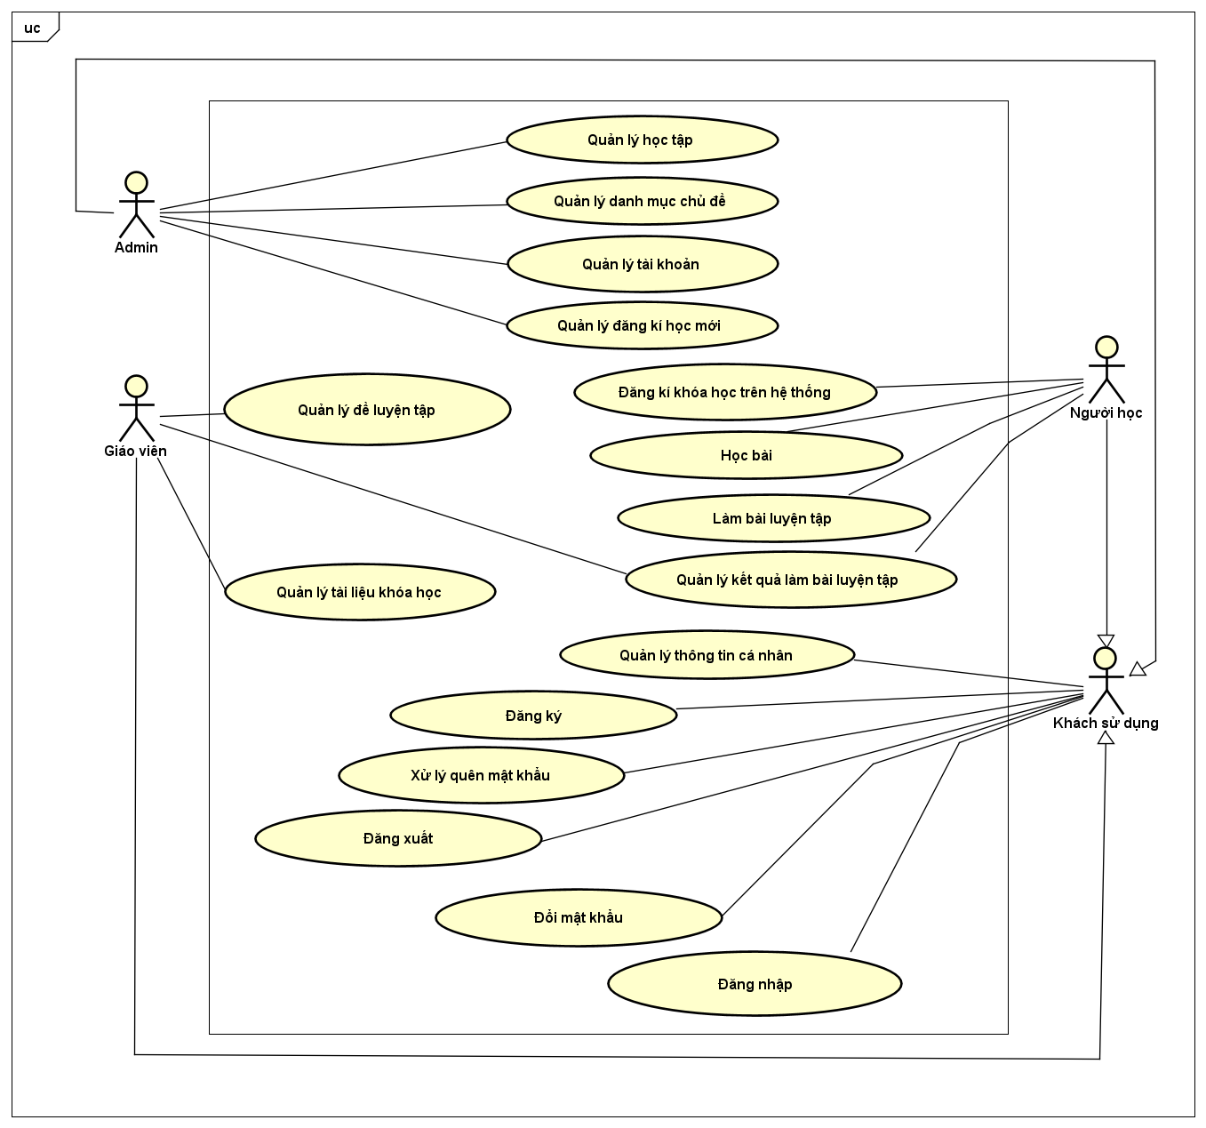

Hình . Biểu đồ Use Case tổng quan của hệ thống

Hệ thống “Website học trực tuyến cho học sinh” bao gồm những thành phần và chức năng khác nhau. Biểu đồ Use Case tổng quan thể hiện những chức năng và tác nhân chính trong hệ thống .

Các tác nhân chính của hệ thống bao gồm 4 tác nhân đó là :

- Admin (người quản trị hệ thống): Với vai trò là người quản trị trong hệ thống , Admin sẽ thực hiện các chức năng quản lý như : Quản lý danh mục chủ đề , Quản lý học tập (bao gồm : quản lý môn học, quản lý khóa học , quản lý tiết học), quản lý các thông tin về tài khoản , quản lý đăng kí mới cho khóa học .

- Giáo viên: Giáo viên có thể thực hiện các chức năng về quản lý liên quan đến nội dung (học liệu) khóa học mình giảng dạy như : Quản lý tài liệu trong khóa học, quản lý đề luyện tập, quản lý đề, câu hỏi luyện tập cho mỗi tiết học, quản lý kết quả làm bài luyện tập của người học.

- Người học: Tác nhân có vai trò là người học khi đã đăng kí tài khoản và có tham gia ít nhất một khóa học trên hệ thống. Người học có thể thực hiện các chức năng như : Đăng kí khóa học trên hệ thống, học bài, làm bài luyện tập có tính điểm, quản lý kết quả làm bài luyện tập của cá nhân.

- User : Người sử dụng hệ thống khi chưa tham gia khóa học nào có thể thực hiện các chức năng như: Đăng kí tài khoản, đăng nhập, đăng xuất, đổi mật khẩu, quản lý thông tin cá nhân, đăng kí một khóa học trên hệ thống.

### Biểu đồ usecase Đăng nhập

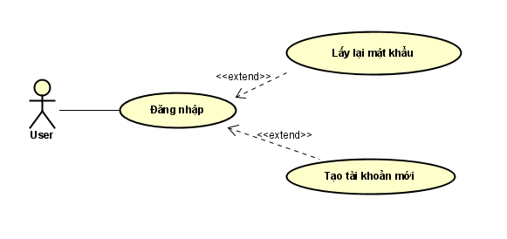

Hình . Biểu đồ usecase đăng nhập

Hình 3.2 mô tả chức năng Đăng nhập trong hệ thống. Bất cứ tác nhân nào khi đã có tài khoản trên hệ thống có thể thực hiện chức năng đăng nhập. Nếu tác nhân không thể đăng nhập do chưa có tài khoản, tác nhân có thể đăng kí để tiến hành tạo một tài khoản mới. Nếu các tác nhân trong hệ thống đã có tài khoản nhưng lại quên mật khẩu nên không thể tiến hành đăng nhập, tác nhân có thể sử dụng chức năng lấy lại mật khẩu, chức năng sẽ kích hoạt việc gửi email về tài khoản người dùng đã đăng kí giúp người dùng tiến hành tạo mật khẩu mới cho tài khoản trên hệ thống.

### Biểu đồ phân rã usecase Quản lý học tập

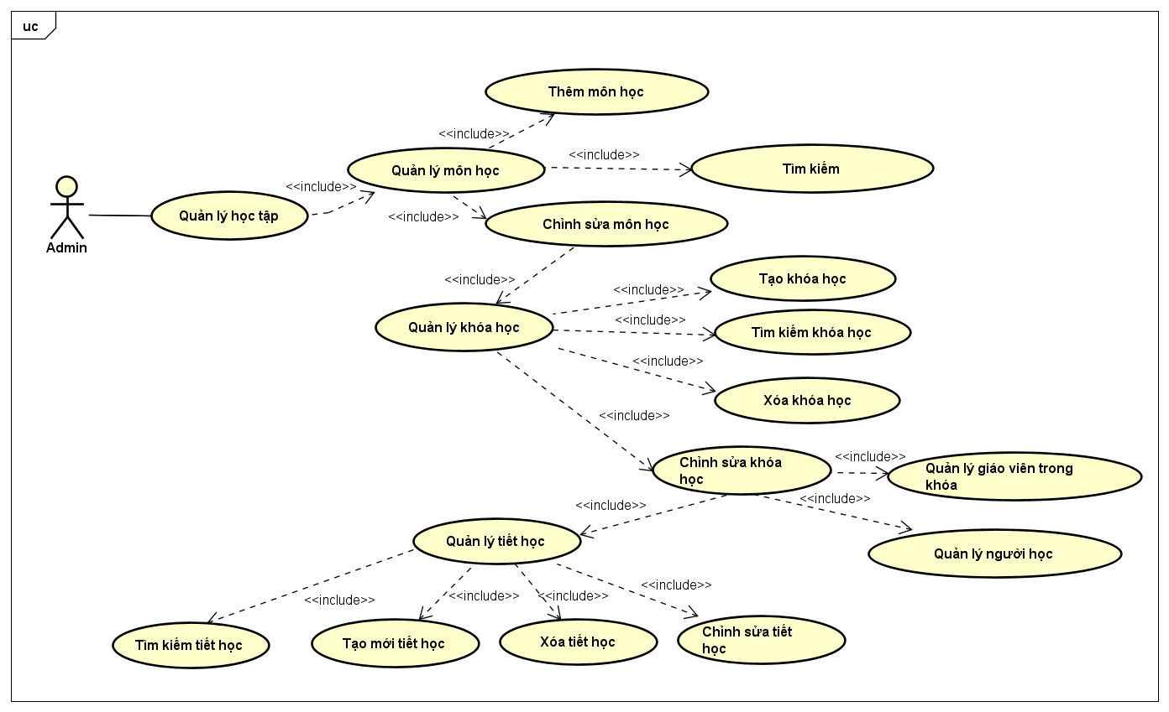

Hình . Biểu đồ phân rã usecase quản lý học tập

Hình 3.3 mô tả chức năng quản lý học tập trong hệ thống. Biểu đồ usecase quản lý học tập được phân rã ra thành các usecase nhỏ hơn như trên hình. Usecase quản lý môn học được phân rã thành các usecase con là“Tìm kiếm môn học”, “Thêm môn học”, và “Cập nhật môn học”. Vì một môn học sẽ có nhiều khóa học nên ca sử dụng “Cập nhật môn học” sẽ bao gồm cả usecase “Quản lý khóa học”. Usecase quản lý khóa học được phân rã thành các usecase con như “Tạo mới khóa học”, “Xóa khóa học”, “Chỉnh sửa khóa học”. Tương tự như môn học , vì một khóa học sẽ bao gồm nhiều tiết học nên usecase “Chỉnh sửa khóa học” sẽ bao gồm usecase “Quản lý tiết học”. Usecase quản lý tiết học sẽ tiếp tục được phân rã thành các usecase “Tạo mới tiết học”, “Chỉnh sửa tiết học”, “Xóa tiết học”.

### Biểu đồ phân rã usecase Quản lý danh mục chủ đề

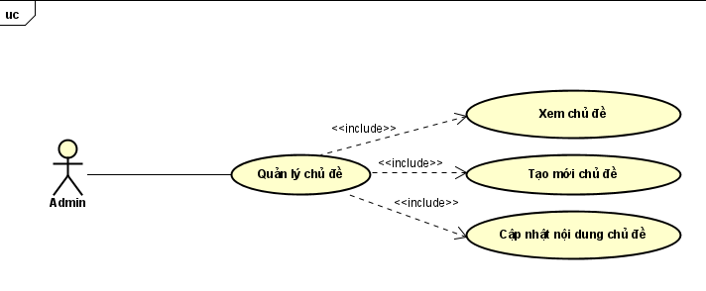

Hình . Biểu đồ phân rã usecase Quản lý danh mục chủ đề

Hình 3.4 mô tả chức năng quản lý danh mục chủ đề trong hệ thống. Admin (Quản trị viên) có thể tiến hành xem , tạo mới hoặc cập nhật chủ đề trong hệ thống. Ví dụ về chủ đề trong hệ thống có thể là “Lớp 10” , “Lớp 11” , “Lớp 12”.

### Biểu đồ phân rã usecase Quản lý người học trong khóa

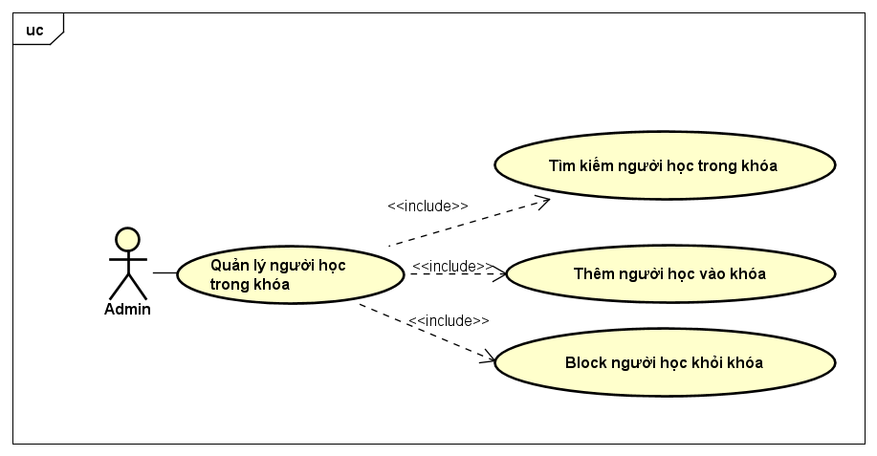

Hình . Biểu đồ phân rã usecase Quản lý người học trong khóa

### Biểu đồ phân rã usecase Quản lý đề luyện tập

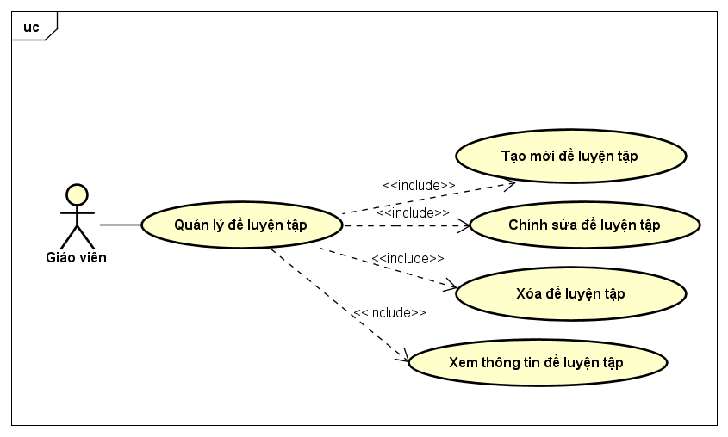

Hình . Biểu đồ phân rã usecase Quản lý đề luyện tập

Hình 3.6 mô tả chức năng quản lý đề luyện tập trong hệ thống. Giáo viên có thể tiến hành xe, tạo mới , xóa hoặc cập nhật các thông tin như trong đề luyện tập như số câu hỏi, thời gian làm đề luyện tập trong hệ thống.

### Biểu đồ phân rã usecase Quản lý Câu hỏi luyện tập

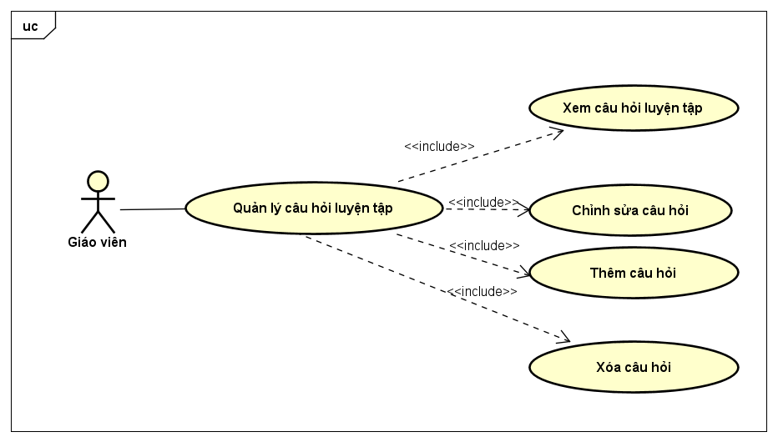

Hình . Biểu đồ phân rã usecase Quản lý câu hỏi luyện tập

Hình 3.7 mô tả chức năng quản lý các câu hỏi luyện tập có trong hệ thống. Giáo viên có thể tiến hành xem, tạo mới, xóa hoặc cập nhật các thông tin như nội dung câu hỏi, các đáp án của các câu hỏi luyện tập theo tiết học.

### Biểu đồ phân rã usecase Đăng ký khóa học trên hệ thống

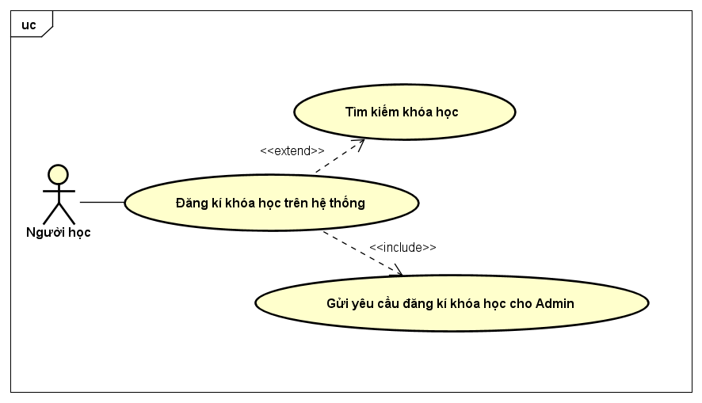

Hình . Biểu đồ phân rã usecase Đăng ký khóa học trên hệ thống

Hình mô tả chức năng tham gia khóa học trong hệ thống. Việc người học tham gia khóa học có thể thông qua việc học tiếp tục một khóa học đã đăng kí thành công hoặc đăng kí tham gia một khóa học mới. Việc học tập trong khóa học có thể bao gồm việc đọc nghiên cứu tài liệu, xem bài giảng đã ghi hình trong khóa học, làm các bài luyện tập theo tiết họ, xem lịch sử làm bài luyện tập.

### Biểu đồ phân rã usecase Quản lý đăng ký học mới

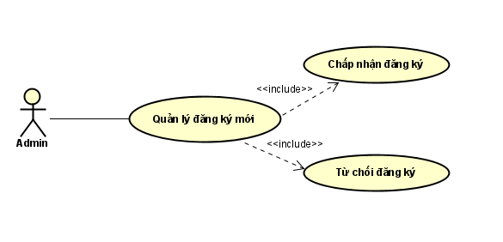

Hình . Biểu đồ usecase Quản lý đăng ký học mới

Hình 3.9 mô tả chức năng quản lý đăng ký học mới trong hệ thống. Admin (Quản trị viên) thực hiện việc quản lý đăng kí học mới sau khi người dùng tiến hành gửi đăng kí một khóa học trên hệ thống. Với chức năng này, quản trị viên kiểm duyệt thủ công việc chấp nhận hay từ chối một yêu cầu tham gia khóa học trong hệ thống.

### Biểu đồ phân rã usecase Quản lý tài liệu trong khóa học

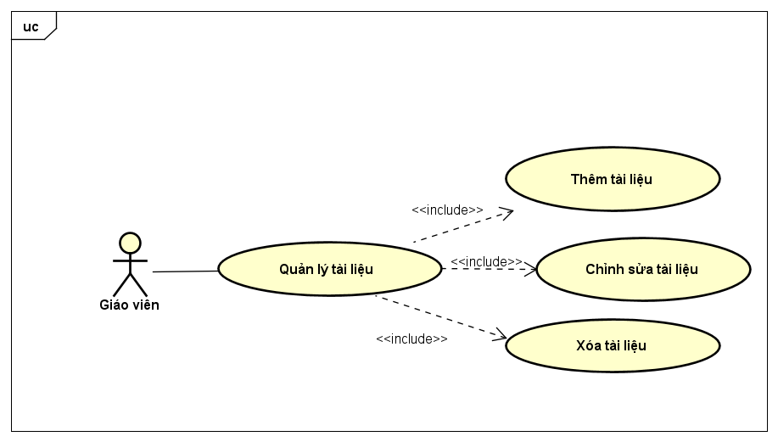

Hình . Biểu đồ phân rã usecase Quản lý tài liệu trong khóa học

Hình 3.10 mô tả chức năng quản lý tài liệu trong khóa học. Giáo viên có thể tiến hành xem, tạo mới, xóa hoặc cập nhật các thông tin như trong tài liệu như đường dẫn tài liệu hoặc tác giả.

### Biểu đồ phân rã usecase Quản lý kết quả làm bài tập

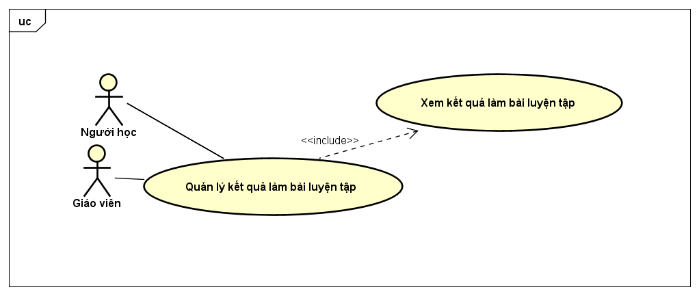

Hình . Biểu đồ phân rã usecase Quản lý kết quả làm bài tập

Hình 3.11 mô tả chức năng quản lý các kết quả làm bài luyện tập của khóa học. Giáo viên/người học có thể tiến hành xem các kết quả làm bài tập của người trong khóa học mà mình đang quản lý/tham gia.

### Biểu đồ phân rã usecase Học bài

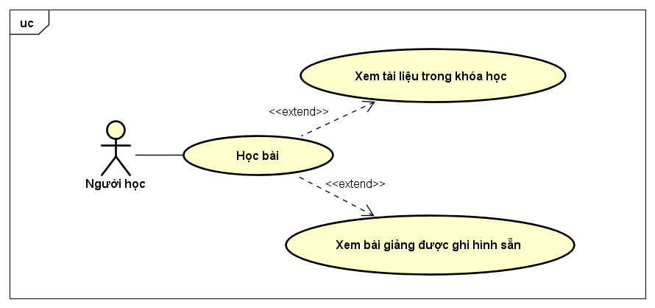

Hình . Biểu đồ phân rã usecase Học bài

Hình 3.12 mô tả chức năng học bài của người học trong hệ thống. Người học có thể tiến hành việc học trong khóa học thông qua việc xem các tài liệu trong khóa học và xem các bài giảng được ghi hình sẵn.

### Biểu đồ phân rã usecase Quản lý tài khoản

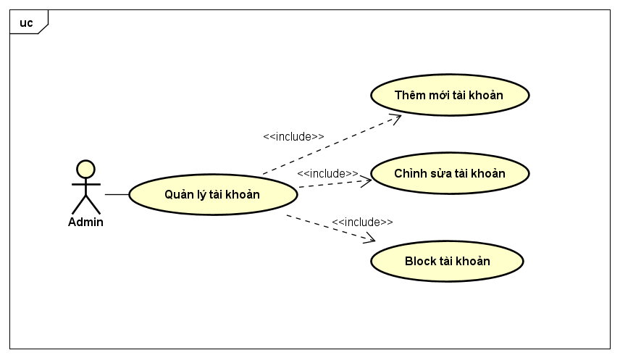

Hình . Biểu đồ phân rã quản lý tài khoản

## Đặc tả chức năng

### Đặc tả usecase Đăng nhập

Bảng . Đặc tả usecase đăng nhập

|  |  |  |  |  |  |  |  |
| --- | --- | --- | --- | --- | --- | --- | --- |
| UsecaseID | UC_001 | | | Tên Use Case | | Đăng nhập | |
| Description | Người học / Giáo viên / Admin đăng nhập bằng tài khoản của mình vào hệ thống | | | | | | |
| Actor | Người dùng (Người học/Giáo viên/Admin) | | | | | | |
| Sự kiện kích hoạt | Người học / Giáo viên / Admin truy cập vào hệ thống | | | | | | |
| Điểu kiện tiên quyết | Người học đã tạo tài khoản trên hệ thống ; giáo viên đã được Admin tạo tài khoản trên hệ thống | | | | | | |
| Luồng sự kiện chính |  | STT | Thực hiện bởi | | Hành động | |  |
| 1 | Người học/Giáo viên/Admin | | Yêu cầu được truy cập vào hệ thống |  |  |
| 2 | Hệ thống | | Hiển thị giao diện đăng nhập | |  |
| 3 | Ngườihọc /Giáo viên/Admin | | Nhập vào tài khoản đăng nhập(Email) và mật khẩu | |  |
| 4 | Người học/Giáo viên/Admin | | Yêu cầu đăng nhập vào hệ thống |  |  |
| 5 | Hệ thống | | Hệ thống kiểm tra các thông tin người dùng nhập có hợp lệ hay không | |  |
| 6 | Hệ thống | | Đăng nhập thành công, Hệ thống chuyển sang trang chủ của người sử dụng . | |  |
| Các luồng sự kiện thay thế |  | ST T | Thực hiện bởi | | Hành động | |  |
| 3a | Hệ thống | | Thông báo xảy ra lỗi: “Vui lòng điền vào trường này” khi người dùng không điền đầy đủ thông tin các trường | |  |
| 6a | Hệ thống | | Thông báo xảy ra lỗi : “Bạn chưa có tài khoản hoặc tài khoản không còn quyền truy cập. Liên hệ Admin để biết thêm thông tin .” khi người dùng nhập không đúng email hoặc password | |  |
| 6b | Hệ thống | | Thông báo xảy ra lỗi : “Bạn vui lòng đăng nhập tài khoản đúng với vai trò” khi tác nhân đăng nhập trong trang không đúng với trang vai trò của mình | |  |
| Hậu điều kiện | Người sử dụng sẽ được chuyển đến màn hình trang chủ nếu đăng nhập thành công | | | | | | |

*Dữ liệu đầu vào của người dùng khi Thực hiện đăng nhập

Bảng . Dữ liệu khi thực hiện đăng nhập

|  |  |  |  |  |  |
| --- | --- | --- | --- | --- | --- |
| **STT** | **Trường dữ liệu** | **Mô tả** | **Bắt buộc?** | **Định dạng hiển thị** | **Ví Dụ** |
| 1 | username | username – chính là email của tài khoản | Có | String | nguyenthutrang@gmail.com |
| 2 | password | Mật khẩu của người dùng | Có | password | 123456 |

### Đặc tả usecase Thêm chủ đề

Bảng . Đặc tả usecase thêm chủ đề

|  |  |  |  |  |  |  |  |
| --- | --- | --- | --- | --- | --- | --- | --- |
| UsecaseID | UC_002 | | | Tên Use case | | Thêm chủ đề | |
| Description | Admin thực hiện thêm chủ đề vào hệ thống | | | | | | |
| Actor | Admin (Quản trị viên của hệ thống) | | | | | | |
| Sự kiện kích hoạt | Trong trang “Quản lý danh mục chủ đề” , Admin truy cập tính năng ‘Thêm chủ đề’ | | | | | | |
| Điểu kiện tiên quyết | Admin đã đăng nhập trên hệ thống | | | | | | |
| Luồng sự kiện chính |  | STT | Thực hiện bởi | | Hành động | |  |
| 1 | Admin | | Yêu cầu được thêm chủ đề |  |  |
| 2 | Hệ thống | | Hiển thị giao diện thêm chủ đề | |  |
| 3 | Admin | | Nhập vào các trường “Nhập tên chủ đề muốn tạo” và “Mô tả chủ đề” trong form tạo mới chủ đề | |  |
| 4 | Admin | | Chọn nút “Tạo mới chủ đề” |  |  |
| 5 | Hệ thống | | Hệ thống kiểm tra các trường người dùng nhập vào có hợp lệ hay không và kiểm tra chủ đề đã tồn tại trong hệ thống hay chưa | |  |
| 6 | Hệ thống | | Hiển thị thông báo thêm chủ đề vào hệ thống thành công | |  |
| Các luồng sự kiện thay thế |  | STT | Thực hiện bởi | | Hành động | |  |
| 5a | Hệ thống | | Hiện thị thông báo “Bạn đã nhập chủ đề đã có trong hệ thống” | |  |
| Hậu điều kiện | Chủ đề được thêm thành công vào hệ thống | | | | | | |

*Dữ liệu đầu vào của người dùng khi Thêm chủ đề

Bảng . Dữ liệu khi người dùng thêm chủ đề

|  |  |  |  |  |  |
| --- | --- | --- | --- | --- | --- |
| **STT** | **Trường dữ liệu** | **Mô tả** | **Bắt buộc?** | **Định dạng hiển thị** | **Ví Dụ** |
| 1 | categoryName | Tên của chủ đề | Có | String | Lớp 11 |
| 2 | categoryDescription | Mô tả chủ đề | Có | String | Các khóa học cho học sinh lớp 11 |

### Đặc tả usecase Chỉnh sửa chủ đề

Bảng . Đặc tả usecase chỉnh sửa chủ đề

|  |  |  |  |  |  |  |  |
| --- | --- | --- | --- | --- | --- | --- | --- |
| UsecaseID | UC_003 | | | Tên Use case | | Chỉnh sửa chủ đề | |
| Description | Admin thực hiện chỉnh sửa chủ đề trong hệ thống | | | | | | |
| Actor | Admin (Quản trị viên của hệ thống) | | | | | | |
| Sự kiện kích hoạt | Trong trang “Quản lý chủ đề”, Admin truy cập tính năng “Chỉnh sửa” trong mỗi chủ đề | | | | | | |
| Điểu kiện tiên quyết | Admin đã đăng nhập trên hệ thống | | | | | | |
| Luồng sự kiện chính |  | STT | Thực hiện bởi | | Hành động | |  |
| 1 | Admin | | Yêu cầu được chỉnh sửa chủ đề |  |  |
| 2 | Hệ thống | | Hiển thị giao diện chỉnh sửa chủ đề | |  |
| 3 | Admin | | Nhập các trường muốn chỉnh sửa trong form chỉnh sửa chủ đề | |  |
| 4 | Admin | | Chọn nút “Chỉnh sửa” |  |  |
| 5 | Hệ thống | | Hệ thống kiểm tra các trường người dùng chỉnh sửa có hợp lệ hay không và kiểm tra chủ đề đã tồn tại trong hệ thống hay chưa | |  |
| 6 | Hệ thống | | Hiển thị thông báo chỉnh sửa chủ đề vào hệ thống thành công | |  |
| Các luồng sự kiện thay thế |  | STT | Thực hiện bởi | | Hành động | |  |
| 5a | Hệ thống | | Hiện thị thông báo “Bạn đã nhập chủ đề đã có trong hệ thống” | |  |
| Hậu điều kiện | Chủ đề được chỉnh sửa thành công trong hệ thống | | | | | | |

### Đặc tả usecase Thêm môn học

Bảng . Đặc tả usecase thêm môn học

|  |  |  |  |  |  |  |  |
| --- | --- | --- | --- | --- | --- | --- | --- |
| UsecaseID | UC_004 | | | Tên Use case | | Thêm môn học | |
| Description | Admin thực hiện thêm môn học vào hệ thống | | | | | | |
| Actor | Admin (Quản trị viên của hệ thống) | | | | | | |
| Sự kiện kích hoạt | Trong trang quản lý môn học , Admin chọn “Thêm môn học vào hệ thống” | | | | | | |
| Điểu kiện tiên quyết | Admin đã đăng nhập trên hệ thống | | | | | | |
| Luồng sự kiện chính |  | STT | Thực hiện bởi | | Hành động | |  |
| 1 | Admin | | Yêu cầu được thêm môn học |  |  |
| 2 | Hệ thống | | Hiển thị giao diện thêm môn học | |  |
| 3 | Admin | | Nhập vào các trường tên môn học , mô tả môn học , chọn các trường “Chọn chủ đề” và “Chọn trạng thái” | |  |
| 4 | Admin | | Chọn nút “Tạo mới” |  |  |
| 5 | Hệ thống | | Hệ thống kiểm tra các trường người dùng nhập vào có hợp lệ hay không hoặc môn học có tồn tại trên hệ thống hay không | |  |
| 6 | Hệ thống | | Hiển thị thông báo thêm môn học vào hệ thống thành công | |  |
| Các luồng sự kiện thay thế |  | STT | Thực hiện bởi | | Hành động | |  |
| 5a | Hệ thống | | Hiện thị thông báo “Thất bại ! Bạn đã nhập thiếu trường” hoặc “Môn học đã tồn tại trong hệ thống” | |  |
| Hậu điều kiện | Môn học được thêm thành công vào hệ thống | | | | | | |

*Dữ liệu đầu vào của người dùng khi Thêm môn học

Bảng . Dữ liệu đầu vào khi thêm môn học

|  |  |  |  |  |  |
| --- | --- | --- | --- | --- | --- |
| **STT** | **Trường dữ liệu** | **Mô tả** | **Bắt buộc?** | **Định dạng hiển thị** | **Ví Dụ** |
| 1 | subjectName | Tên của môn học | Có | String | Vật Lý 11 |
| 2 | courseStatus | Trạng thái của môn học | Có | String | active |

### Đặc tả usecase Chỉnh sửa môn học

Bảng . Đặc tả usecase chỉnh sửa môn học

|  |  |  |  |  |  |  |  |
| --- | --- | --- | --- | --- | --- | --- | --- |
| UsecaseID | UC_005 | | | Tên Use Case | | Chỉnh sửa môn học | |
| Description | Admin thực hiện chỉnh sửa môn học trong hệ thống | | | | | | |
| Actor | Admin (Quản trị viên của hệ thống) | | | | | | |
| Sự kiện kích hoạt | Trong trang quản lý môn học, Admin chọn “Chỉnh sửa” vào môn học muốn chỉnh sửa thông tin | | | | | | |
| Điểu kiện tiên quyết | Admin đã đăng nhập trên hệ thống | | | | | | |
| Luồng sự kiện chính |  | STT | Thực hiện bởi | | Hành động | |  |
| 1 | Admin | | Yêu cầu được chỉnh sửa |  |  |
| 2 | Hệ thống | | Hiển thị giao diện chỉnh sửa môn học | |  |
| 3 | Admin | | Chỉnh sửa các trường tên môn học , mô tả môn học, “Chọn chủ đề” và “Trạng thái môn học” | |  |
| 4 | Admin | | Chọn nút “Chỉnh sửa môn học” |  |  |
| 5 | Hệ thống | | Hệ thống kiểm tra các trường người dùng nhập vào có hợp lệ hoặc môn học có tồn tại trên hệ thống hay không | |  |
| 6 | Hệ thống | | Hiển thị thông báo chỉnh sửa môn học trong hệ thống thành công | |  |
| Các luồng sự kiện thay thế |  | STT | Thực hiện bởi | | Hành động | |  |
| 5a | Hệ thống | | Hiện thị thông báo “Thất bại ! Bạn đã nhập thiếu trường” hoặc “Môn học đã tồn tại trong hệ thống”. | |  |
| Hậu điều kiện | Môn học được chỉnh sửa thành công vào hệ thống | | | | | | |

### Đặc tả usecase Thêm khóa học

Bảng . Đặc tả usecase thêm khóa học

|  |  |  |  |  |  |  |  |
| --- | --- | --- | --- | --- | --- | --- | --- |
| UsecaseID | UC_006 | | | Tên Use case | | Thêm khóa học | |
| Description | Admin thực hiện thêm khóa học vào hệ thống | | | | | | |
| Actor | Admin (Quản trị viên của hệ thống) | | | | | | |
| Sự kiện kích hoạt | Trong trang “Danh sách khóa học của môn” ,Admin chọn chức năng ‘Thêm khóa học’ | | | | | | |
| Điểu kiện tiên quyết | Admin đã đăng nhập trên hệ thống | | | | | | |
| Luồng sự kiện chính |  | STT | Thực hiện bởi | | Hành động | |  |
| 1 | Admin | | Yêu cầu được thêm khóa học |  |  |
| 2 | Hệ thống | | Hiển thị giao diện thêm khóa học | |  |
| 3 | Admin | | Nhập vào các trường tên khóa học , mô tả khóa học , chọn các trường “Chọn chủ đề” và “Chọn trạng thái” , ảnh Avatar cho khóa học | |  |
| 4 | Admin | | Chọn nút “Tạo mới” |  |  |
| 5 | Hệ thống | | Hệ thống kiểm tra các trường người dùng nhập vào có trống hoặc có hợp lệ hay không | |  |
| 6 | Hệ thống | | Hiển thị thông báo thêm khóa học vào hệ thống thành công | |  |
| Các luồng sự kiện thay thế |  | STT | Thực hiện bởi | | Hành động | |  |
| 5a | Hệ thống | | Hiện thị thông báo “Bạn đã nhập thiếu trường” hoặc “Khóa học đã tồn tại trong hệ thống” | |  |
| Hậu điều kiện | Khóa học được thêm thành công vào hệ thống | | | | | | |

*Dữ liệu đầu vào của người dùng khi Thêm khóa học

Bảng . Dữ liệu đầu vào khi thực hiện thêm khóa học

|  |  |  |  |  |  |
| --- | --- | --- | --- | --- | --- |
| **STT** | **Trường dữ liệu** | **Mô tả** | **Bắt buộc?** | **Định dạng hiển thị** | **Ví Dụ** |
| 1 | courseName | Tên của khóa học | Có | String | Thầy Phạm Quốc Toản - Vật Lý 11 |
| 2 | courseStatus | Trạng thái của khóa học | Có | String | active |
| 3 | dayStart | Ngày bắt đầu của khóa học | Có | DATE(Y-M-D) | 2021-08-19 |
| 4 | dayEnd | Ngày kết thúc của khóa học | Có | DATE(Y-M-D) | 2022-09-19 |
| 5 | courseAvatarImg | Đường dẫn của ảnh Avatar cho khóa học | Có | String | 8-myfile-1621535743143.png |
| 6 | coursePrice | Giá của khóa học | Không | INT | 0 |
| 7 | courseDescription | Mô tả khóa học | Có | String | Khóa học vật lý thầy Phạm Quốc Toản dành cho học sinh lớp 11 |

*Vì “Website học trực tuyến cho học sinh” được thực hiện trong đồ án chưa triển khai chức năng thanh toán mà chỉ cần người học đăng kí và chờ đợi quản trị viên phê duyệt là có thể tiến hành học tập , nên coursePrice tạm thời được mặc định trong mỗi khóa học có giá trị là 0.

### Đặc tả usecase Chỉnh sửa khóa học

Bảng . Đặc tả usecase chỉnh sửa khóa học

|  |  |  |  |  |  |  |  |
| --- | --- | --- | --- | --- | --- | --- | --- |
| UsecaseID | UC_007 | | | Tên Use case | | Chỉnh sửa khóa học | |
| Description | Admin thực hiện chỉnh sửa thông tin khóa học trong hệ thống | | | | | | |
| Actor | Admin (Quản trị viên của hệ thống) | | | | | | |
| Sự kiện kích hoạt | Trong trang “Danh sách khóa học của môn”,Admin chọn chức năng ‘Chỉnh sửa” tương ứng với từng khóa học | | | | | | |
| Điểu kiện tiên quyết | Admin đã đăng nhập trên hệ thống | | | | | | |
| Luồng sự kiện chính |  | STT | Thực hiện bởi | | Hành động | |  |
| 1 | Admin | | Yêu cầu được sửa thông tin trong khóa học |  |  |
| 2 | Hệ thống | | Hiển thị giao diện chỉnh sửa khóa học | |  |
| 3 | Admin | | Nhập vào các trường muốn sửa trong khóa học | |  |
| 4 | Admin | | Chọn nút “Chỉnh sửa khóa học” |  |  |
| 5 | Hệ thống | | Hệ thống kiểm tra các trường người dùng thay đổi có trống hoặc có hợp lệ hay không | |  |
| 6 | Hệ thống | | Hiển thị thông báo chỉnh sửa khóa học vào hệ thống thành công | |  |
| Các luồng sự kiện thay thế |  | STT | Thực hiện bởi | | Hành động | |  |
| 5a | Hệ thống | | Hiện thị thông báo “Bạn đã nhập thiếu trường hoặc không hợp lệ” | |  |
| Hậu điều kiện | Khóa học được chỉnh sửa thành công trong hệ thống | | | | | | |

### Đặc tả usecase Xóa khóa học

Bảng . Đặc tả usecase Xóa khóa học

|  |  |  |  |  |  |  |  |
| --- | --- | --- | --- | --- | --- | --- | --- |
| UsecaseID | UC_008 | | | Tên Use case | | Xóa khóa học | |
| Description | Admin thực hiện xóa khóa học trong hệ thống | | | | | | |
| Actor | Admin (Quản trị viên của hệ thống) | | | | | | |
| Sự kiện kích hoạt | Trong trang “Danh sách khóa học của môn” ,Admin chọn chức năng ‘Xóa” tương ứng với từng khóa học | | | | | | |
| Điểu kiện tiên quyết | Admin đã đăng nhập trên hệ thống | | | | | | |
| Luồng sự kiện chính |  | STT | Thực hiện bởi | | Hành động | |  |
| 1 | Admin | | Yêu cầu được xóa khóa học |  |  |
| 2 | Hệ thống | | Hiển thị giao diện xóa khóa học | |  |
| 3 | Admin | | Admin xác nhận xóa khóa học | |  |
| 4 | Hệ thống | | Hiển thị thông báo xóa khóa học trong hệ thống thành công | |  |
| Các luồng sự kiện thay thế |  | STT | Thực hiện bởi | | Hành động | |  |
| 3a | Admin | | Admin hủy trạng thái xóa khóa học | |  |
| Hậu điều kiện | Khóa học được xóa thành công trong hệ thống | | | | | | |

### Đặc tả usecase Thêm tiết học

Bảng . Đặc tả usecase thêm tiết học

|  |  |  |  |  |  |  |  |
| --- | --- | --- | --- | --- | --- | --- | --- |
| UsecaseID | UC_009 | | | Tên Use case | | Thêm Tiết học | |
| Description | Admin thực hiện thêm tiết học vào trong khóa học của hệ thống | | | | | | |
| Actor | Admin (Quản trị viên của hệ thống) | | | | | | |
| Sự kiện kích hoạt | Trong phần “Danh sách tiết học của khóa” , Admin truy cập tính năng ‘Thêm tiết học’ | | | | | | |
| Điểu kiện tiên quyết | Admin đã đăng nhập trên hệ thống | | | | | | |
| Luồng sự kiện chính |  | STT | Thực hiện bởi | | Hành động | |  |
| 1 | Admin | | Yêu cầu được thêm tiết học |  |  |
| 2 | Hệ thống | | Hiển thị giao diện thêm tiết học | |  |
| 3 | Admin | | Nhập vào các trường tên tiết học , linkVideo bài Giảng tiết học | |  |
| 4 | Admin | | Chọn nút “Tạo mới tiết học” |  |  |
| 5 | Hệ thống | | Hệ thống kiểm tra các trường người dùng nhập vào có trống hoặc có hợp lệ hay không | |  |
| 6 | Hệ thống | | Hiển thị thông báo thêm tiết học vào hệ thống thành công | |  |
| Các luồng sự kiện thay thế |  | STT | Thực hiện bởi | | Hành động | |  |
| 5a | Hệ thống | | Hiện thị thông báo “Thất bại! Bạn đã nhập thiếu trường ” | |  |
| Hậu điều kiện | Tiết học được thêm thành công vào hệ thống | | | | | | |

*Dữ liệu đầu vào của người dùng khi Thêm tiết học

Bảng . Dữ liệu đầu vào khi thêm tiết học

|  |  |  |  |  |  |
| --- | --- | --- | --- | --- | --- |
| **STT** | **Trường dữ liệu** | **Mô tả** | **Bắt buộc?** | **Định dạng hiển thị** | **Ví Dụ** |
| 1 | lessonName | Tên của tiết học | Có | String | Điện tích. Định luật Cu-lông |
| 2 | linkVideo | Đường dẫn video của tiết học | Có | String | WWJFKewz-8M |

### Đặc tả usecase Chỉnh sửa tiết học

Bảng . Đặc tả usecase chỉnh sửa tiết học

|  |  |  |  |  |  |  |  |
| --- | --- | --- | --- | --- | --- | --- | --- |
| UsecaseID | UC_010 | | | Tên Use case | | Chỉnh sửa Tiết học | |
| Description | Admin thực hiện chỉnh sửa tiết học trong hệ thống | | | | | | |
| Actor | Admin (Quản trị viên của hệ thống) | | | | | | |
| Sự kiện kích hoạt | Trong phần “Danh sách tiết học của khóa” , Admin truy cập tính năng ‘Chỉnh sửa’ tương ứng với từng tiết học | | | | | | |
| Điểu kiện tiên quyết | Admin đã đăng nhập trên hệ thống | | | | | | |
| Luồng sự kiện chính |  | STT | Thực hiện bởi | | Hành động | | | |  |
| 1 | Admin | | Yêu cầu được chỉnh sửa tiết học | |  | |  |
| 2 | Hệ thống | | Hiển thị giao diện chỉnh sửa tiết học | | | |  |
| 3 | Admin | | Chỉnh sửa các trường tên tiết học , linkVideo Youtube của bài giảng tiết học | | | |  |
| 4 | Admin | | Chọn nút “Chỉnh sửa tiết học” | |  | |  |
| 5 | Hệ thống | | Hệ thống kiểm tra các trường người dùng nhập vào có trống hoặc có hợp lệ hay không | | | |  |
| 6 | Hệ thống | | Hiển thị thông báo chỉnh sửa tiết học vào hệ thống thành công | | | |  |
| Các luồng sự kiện thay thế |  | STT | Thực hiện bởi | | Hành động | | | |  |
| 5a | Hệ thống | | Hiện thị thông báo “Bạn đã nhập thiếu trường hoặc không hợp lệ” | | | |  |
| Hậu điều kiện | Tiết học được chỉnh sửa thành công trong hệ thống | | | | | | |

### Đặc tả usecase Xóa tiết học

Bảng . Đặc tả usecase xóa tiết học

|  |  |  |  |  |  |  |  |
| --- | --- | --- | --- | --- | --- | --- | --- |
| UsecaseID | UC_011 | | | Tên Use case | | Xoá Tiết học | |
| Description | Admin thực hiện xóa tiết học trong hệ thống | | | | | | |
| Actor | Admin (Quản trị viên của hệ thống) | | | | | | |
| Sự kiện kích hoạt | Trong phần “Danh sách tiết học của khóa” , Admin truy cập tính năng ‘Xóa tiết học’ tương ứng với từng tiết học | | | | | | |
| Điểu kiện tiên quyết | Admin đã đăng nhập trên hệ thống | | | | | | |
| Luồng sự kiện chính |  | STT | Thực hiện bởi | | Hành động | | |  |
| 1 | Admin | | Yêu cầu được xóa tiết học | |  |  |
| 2 | Hệ thống | | Hiển thị pop up xóa tiết học | | |  |
| 3 | Admin | | Thực hiện xác nhận xóa tiết học | | |  |
| 4 | Hệ thống | | Hiển thị thông báo ‘Xóa tiết học thành công’ | | |  |
| Các luồng sự kiện thay thế |  | STT | Thực hiện bởi | | Hành động | | |  |
| 3a | Admin | | Hủy thao tác xóa tiết học | | |  |
| Hậu điều kiện | Tiết học được xóa thành công trong hệ thống | | | | | | |

### Đặc tả usecase Thêm câu hỏi luyện tập

Bảng . Đặc tả usecase thêm câu hỏi luyện tập

|  |  |  |  |  |  |  |  |
| --- | --- | --- | --- | --- | --- | --- | --- |
| UsecaseID | UC_012 | | | Tên Use case | | Thêm câu hỏi luyện tập | |
| Description | Giáo viên thực hiện thêm câu hỏi luyện tập vào trong khóa học mình giảng dạy | | | | | | |
| Actor | Giáo viên | | | | | | |
| Sự kiện kích hoạt | Trong phần “Quản lý bài luyện tập của tiết học” , giáo viên truy cập tính năng ‘Thêm câu hỏi’ | | | | | | |
| Điểu kiện tiên quyết | Giáo viên đã đăng nhập trên hệ thống | | | | | | |
| Luồng sự kiện chính |  | STT | Thực hiện bởi | | Hành động | |  |
| 1 | Giáo viên | | Yêu cầu được thêm câu hỏi |  |  |
| 2 | Hệ thống | | Hiển thị Pop up thêm câu hỏi vào tiết học | |  |
| 3 | Giáo viên | | Nhập vào các trường như nội dung câu hỏi, các đáp án trả lời của câu hỏi , đáp án trả lời đúng | |  |
| 4 | Giáo viên | | Chọn “Xác nhận” |  |  |
| 5 | Hệ thống | | Tiến hành thêm câu hỏi vào cơ sở dữ liệu | |  |
| 6 | Hệ thống | | Trả về Pop up thêm câu hỏi vào tiết học mới, người dùng refresh lại trang để xem thay đổi | |  |
| Các luồng sự kiện thay thế |  | STT | Thực hiện bởi | | Hành động | |  |
| 4a | Giáo viên | | Giáo viên chọn “Hủy”, hệ thống trả về trang “Quản lý bài luyện tập của tiết học” | |  |
| Hậu điều kiện | Câu hỏi luyện tập của tiết học được thêm thành công vào hệ thống | | | | | | |

*Dữ liệu đầu vào của người dùng khi Thêm câu hỏi luyện tập

Bảng . Dữ liệu đầu vào khi thêm câu hỏi luyện tập

|  |  |  |  |  |  |
| --- | --- | --- | --- | --- | --- |
| **STT** | **Trường dữ liệu** | **Mô tả** | **Bắt buộc?** | **Định dạng hiển thị** | **Ví Dụ** |
| 1 | questionContent | Nội dung của câu hỏi luyện tập | Có | String | Điện tích điểm là? |
| 2 | optionA | Nội dung của đáp án A | Có | String | Vật chứa rất ít điện tích |
| 3 | optionB | Nội dung của đáp án B | Có | String | Điểm phát ra điện tích |
| 4 | optionC | Nội dung của đáp án C | Có | String | Vật có kích thước rất nhỏ |
| 5 | optionD | Nội dung của đáp án | Có | String | Vật có kích thước rất lớn |
| 6 | rightAnswer | Đáp án đúng của câu hỏi | Có | String | ‘B’ |

### Đặc tả usecase Chỉnh sửa câu hỏi luyện tập

Bảng . Đặc tả usecase chỉnh sửa câu hỏi luyện tập

|  |  |  |  |  |  |  |  |
| --- | --- | --- | --- | --- | --- | --- | --- |
| UsecaseID | UC_013 | | | | Tên Use case | Chỉnh sửa câu hỏi luyện tập | |
| Description | Giáo viên thực hiện chỉnh sửa câu hỏi luyện tập trong khóa học mình giảng dạy | | | | | | |
| Actor | Giáo viên | | | | | | |
| Sự kiện kích hoạt | Trong phần “Quản lý bài luyện tập của tiết học” , giáo viên truy cập tính năng ‘Sửa câu hỏi’ tương ứng với từng câu hỏi | | | | | | |
| Điểu kiện tiên quyết | Giáo viên đã đăng nhập trên hệ thống | | | | | | |
| Luồng sự kiện chính |  | STT | Thực hiện bởi | Hành động | | |  |
| 1 | Giáo viên | Yêu cầu được chỉnh sửa câu hỏi | |  |  |
| 2 | Hệ thống | Hiển thị Pop up chỉnh sửa câu hỏi trong tiết học | | |  |
| 3 | Giáo viên | Nhập vào các trường muốn chỉnh sửa trong form chỉnh sửa | | |  |
| 4 | Giáo viên | Chọn “Xác nhận thay đổi” | |  |  |
| 5 | Hệ thống | Tiến hành chỉnh sửa câu hỏi trong cơ sở dữ liệu | | |  |
| 6 | Hệ thống | Trả về thông báo “Bạn đã chỉnh sửa câu hỏi thành công” , cập nhật chỉnh sửa trong trang “Quản lý bài luyện tập của tiết học” | | |  |
| Các luồng sự kiện thay thế |  | STT | Thực hiện bởi | Hành động | | |  |
| 4a | Giáo viên | Giáo viên chọn “Hủy” , Hệ thống trả về trang “Quản lý bài luyện tập của tiết học” | | |  |
| Hậu điều kiện | Câu hỏi luyện tập của tiết học được chỉnh sửa thành công trong hệ thống | | | | | | |

### Đặc tả usecase Xóa câu hỏi luyện tập

Bảng . Đặc tả usecase xóa câu hỏi luyện tập

|  |  |  |  |  |  |  |  |
| --- | --- | --- | --- | --- | --- | --- | --- |
| UsecaseID | UC_014 | | | Tên Use Case | | Xóa câu hỏi luyện tập | |
| Description | Giáo viên thực hiện xóa câu hỏi luyện tập trong khóa học mình giảng dạy | | | | | | |
| Actor | Giáo viên | | | | | | |
| Sự kiện kích hoạt | Trong phần “Quản lý bài luyện tập của tiết học” , giáo viên truy cập tính năng ‘Xóa câu hỏi’ ứng với từng câu hỏi luyện tập | | | | | | |
| Điểu kiện tiên quyết | Giáo viên đã đăng nhập trên hệ thống | | | | | | |
| Luồng sự kiện chính |  | STT | Thực hiện bởi | | Hành động | |  |
| 1 | Giáo viên | | Yêu cầu được xóa câu hỏi |  |  |
| 2 | Hệ thống | | Hiển thị Pop up Xác nhận xóa câu hỏi | |  |
| 3 | Giáo viên | | Chọn “Xóa câu hỏi” | |  |
| 4 | Giáo viên | | Chọn “Xác nhận” |  |  |
| 5 | Hệ thống | | Tiến hành xóa câu hỏi trong cơ sở dữ liệu | |  |
| Các luồng sự kiện thay thế |  | STT | Thực hiện bởi | | Hành động | |  |
| 4a | Giáo viên | | Giáo viên chọn “Hủy” , Hệ thống trả về trang “Quản lý bài luyện tập của tiết học” | |  |
| Hậu điều kiện | Câu hỏi luyện tập của tiết học được xóa thành công trong hệ thống | | | | | | |

Tổ hợp Usecase Quản lý đề luyện tập

### Đặc tả usecase Thêm đề luyện tập

Bảng . Đặc tả usecase thêm đề luyện tập

|  |  |  |  |  |  |  |  |
| --- | --- | --- | --- | --- | --- | --- | --- |
| UsecaseID | UC_015 | | | Tên Use case | | Thêm đề luyện tập | |
| Description | Giáo viên thực hiện thêm đề luyện tập vào trong khóa học mình giảng dạy | | | | | | |
| Actor | Giáo viên | | | | | | |
| Sự kiện kích hoạt | Trong phần “Quản lý đề luyện tập của tiết học” , giáo viên truy cập tính năng ‘Thêm đề luyện tập’ | | | | | | |
| Điểu kiện tiên quyết | Giáo viên đã đăng nhập trên hệ thống | | | | | | |
| Luồng sự kiện chính |  | STT | Thực hiện bởi | | Hành động | |  |
| 1 | Giáo viên | | Yêu cầu được thêm đề luyện tập |  |  |
| 2 | Hệ thống | | Hiển thị Pop up thêm đề luyện tập vào tiết học | |  |
| 3 | Giáo viên | | Nhập vào các trường như tên đề luyện , Số phút làm bài , số câu hỏi trong đề luyện | |  |
| 4 | Giáo viên | | Chọn “Xác nhận” |  |  |
| 5 | Hệ thống | | Tiến hành thêm đề luyện tập vào cơ sở dữ liệu | |  |
| 6 | Giáo viên | | Refresh lại trang để xem thay đổi | |  |
| Các luồng sự kiện thay thế |  | STT | Thực hiện bởi | | Hành động | |  |
| 4a | Giáo viên | | Giáo viên chọn “Hủy” , Hệ thống trả về trang “Quản lý đề luyện tập của tiết học” | |  |
| Hậu điều kiện | Đề luyện tập của tiết học được thêm thành công vào hệ thống | | | | | | |

*Dữ liệu đầu vào của người dùng khi Thêm đề luyện tập

Bảng . Dữ liệu đầu vào khi thêm đề luyện tập

|  |  |  |  |  |  |
| --- | --- | --- | --- | --- | --- |
| **STT** | **Trường dữ liệu** | **Mô tả** | **Bắt buộc?** | **Định dạng hiển thị** | **Ví Dụ** |
| 1 | lessonTestName | Tên đề luyện tập | Có | String | Đề 1 : Tiết học Điện tích , Định luật Culong thầy Phạm Quốc Toản |
| 2 | time | Thời gian làm đề (tính theo phút) | Có | String | 45 |
| 3 | numberOfQuestions | Số câu hỏi trong đề | Có | INT | 3 |

### Đặc tả usecase Chỉnh sửa đề luyện tập

Bảng . Đặc tả usecase chỉnh sửa đề luyện tập

|  |  |  |  |  |  |  |  |
| --- | --- | --- | --- | --- | --- | --- | --- |
| UsecaseID | UC_016 | | | Tên Use case | | Chỉnh sửa đề luyện tập | |
| Description | Giáo viên thực hiện chỉnh sửa đề luyện tập trong khóa học mình giảng dạy | | | | | | |
| Actor | Giáo viên | | | | | | |
| Sự kiện kích hoạt | Trong phần “Quản lý đề luyện tập của tiết học” , giáo viên truy cập tính năng ‘Chỉnh sửa đề luyện tập’ tương ứng với từng đề | | | | | | |
| Điểu kiện tiên quyết | Giáo viên đã đăng nhập trên hệ thống | | | | | | |
| Luồng sự kiện chính |  | STT | Thực hiện bởi | | Hành động | |  |
| 1 | Giáo viên | | Yêu cầu được chỉnh sửa đề luyện tập |  |  |
| 2 | Hệ thống | | Hiển thị Pop up chỉnh sửa đề luyện tập | |  |
| 3 | Giáo viên | | Nhập vào các trườn muốn thay đổi trong form sửa đề luyện tập | |  |
| 4 | Giáo viên | | Chọn “Xác nhận thay đổi” |  |  |
| 5 | Hệ thống | | Thông báo “Chỉnh sửa đề luyện tập thành công” | |  |
| 6 | Giáo viên | | Refresh lại trang để xem thay đổi | |  |
| Các luồng sự kiện thay thế |  | STT | Thực hiện bởi | | Hành động | |  |
| 4a | Giáo viên | | Giáo viên chọn “Hủy” , Hệ thống trả về trang “Quản lý đề luyện tập của tiết học” | |  |
| Hậu điều kiện | Đề luyện tập của tiết học được chỉnh sửa thành công trong hệ thống | | | | | | |

### Đặc tả usecase Xóa đề luyện tập

Bảng . Đặc tả usecase xóa đề luyện tập

|  |  |  |  |  |  |  |  |
| --- | --- | --- | --- | --- | --- | --- | --- |
| UsecaseID | UC_017 | | | Tên Use case | | Xóa đề luyện tập | |
| Description | Giáo viên thực hiện xóa đề luyện tập trong khóa học mình giảng dạy | | | | | | |
| Actor | Giáo viên | | | | | | |
| Sự kiện kích hoạt | Trong phần “Quản lý đề luyện tập của tiết học” , giáo viên truy cập tính năng ‘Xóa đề luyện tập’ | | | | | | |
| Điểu kiện tiên quyết | Giáo viên đã đăng nhập trên hệ thống | | | | | | |
| Luồng sự kiện chính |  | STT | Thực hiện bởi | | Hành động | |  |
| 1 | Giáo viên | | Yêu cầu được xóa đề luyện tập |  |  |
| 2 | Hệ thống | | Hiển thị Pop up Xác nhận việc xóa đề luyện tập | |  |
| 3 | Giáo viên | | Chọn nút “Xác nhận” | |  |
| 4 | Hệ thống | | Thông báo xóa tiết học trong hệ thống thành công | |  |
| Các luồng sự kiện thay thế |  | STT | Thực hiện bởi | | Hành động | |  |
| 3a | Giáo viên | | Giáo viên chọn “Hủy” , Hệ thống trả về trang “Quản lý đề luyện tập của tiết học” | |  |
| Hậu điều kiện | Đề luyện tập của tiết học được xóa thành công trong hệ thống | | | | | | |

### Đặc tả usecase Làm bài luyện tập

Bảng . Đặc tả usecase làm bài luyện tập

|  |  |  |  |  |  |  |  |
| --- | --- | --- | --- | --- | --- | --- | --- |
| UsecaseID | UC_018 | | | Tên Use case | | Làm bài luyện tập | |
| Description | Người học thực hiện làm bài luyện tập tương ứng với tiết học trong khóa học mình đã đăng ký | | | | | | |
| Actor | Người học | | | | | | |
| Sự kiện kích hoạt | Người học chọn làm bài luyện tập của tiết học | | | | | | |
| Điểu kiện tiên quyết | Người học đã đăng nhập trên hệ thống | | | | | | |
| Luồng sự kiện chính |  | STT | Thực hiện bởi | | Hành động | |  |
| 1 | Người học | | Chọn “Bắt đầu” để yêu cầu làm bài luyện tập của tiết học |  |  |
| 2 | Hệ thống | | Hiển thị bài luyện tập của tiết học đó | |  |
| 3 | Người học | | Làm bài luyện tập của tiết học bằng cách chọn đáp án cho câu hỏi trắc nghiệm | |  |
| 4 | Người học | | Chọn “Nộp bài” |  |  |
| 5 | Hệ thống | | Hiển thị ra số câu đúng / câu sai của người học trong đề | |  |
| Các luồng sự kiện thay thế |  | STT | Thực hiện bởi | | Hành động | |  |
| 4a | Người học | | Người học khi thoát ra trong quá trình làm bài thì toàn bộ quá trình làm bài sẽ không được lưu lại | |  |
| Hậu điều kiện | Kết quả làm bài tập của người học được lưu lại trên hệ thống | | | | | | |

### Đặc tả usecase Xử lý quên mật khẩu

Bảng . Đặc tả usecase xử lý quên mật khẩu

|  |  |  |  |  |  |  |  |
| --- | --- | --- | --- | --- | --- | --- | --- |
| UsecaseID | UC_019 | | | Tên Use Case | | Xử lý quên mật khẩu | |
| Description | Người dùng đặt lại mật khẩu của mình thông qua email đã đăng kí với hệ thống | | | | | | |
| Actor | Admin (Quản trị viên của hệ thống), Người học ,Teacher(Giáo viên) | | | | | | |
| Sự kiện kích hoạt | Người dùng chọn “Quên mật khẩu” sau khi truy cập hệ thống | | | | | | |
| Điểu kiện tiên quyết | Không có | | | | | | |
| Luồng sự kiện chính |  | STT | Thực hiện bởi | | Hành động | |  |
| 1 | Người dùng | | Yêu cầu “Xử lý quên mật khẩu”. |  |  |
| 2 | Hệ thống | | Hiển thị trang để người dùng nhập email tài khoản trong hệ thống. | |  |
| 3 | Hệ thống | | Gửi email đính kèm link đổi mật khẩu về email của người dùng. | |  |
| 4 | Hệ thống | | Hiển thị thông báo “gửi email thành công , người dùng vào email kiểm tra”. | |  |
| 5 | Người dùng | | Người dùng vào email hệ thống đã gửi về và chọn link xử lý đính kèm | |  |
| 6 | Người dùng | | Người dùng đổi mật khẩu mới và xác nhận. | |  |
| 7 | Hệ thống | | Hệ thống đổi mật khẩu thành công cho người dùng. | |  |
| Các luồng sự kiện thay thế |  | STT | Thực hiện bởi | | Hành động | |  |
| 7a | Hệ thống | | Nếu hệ thống phát hiện mật khẩu người dùng tạo mới và khi xác nhận không giống nhau , Hệ thống hiển thị thông báo lỗi | |  |
| Hậu điều kiện | Mật khẩu mới của người dùng được cập nhật trên hệ thống | | | | | | |

### Đặc tả usecase Quản lý đăng ký học mới

Bảng . Đặc tả usecase quản lý đăng ký học mới

|  |  |  |  |  |  |  |  |  |
| --- | --- | --- | --- | --- | --- | --- | --- | --- |
| UsecaseID | UC_020 | | | Tên Use case | | Quản lý đăng ký học mới | | |
| Description | Admin thực hiện quản lý các yêu cầu đăng kí tham gia khóa học mới của người học trên hệ thống | | | | | | | |
| Actor | Admin (Quản trị viên của hệ thống) | | | | | | | |
| Sự kiện kích hoạt | Sau khi đăng nhập vào hệ thống , Admin truy cập “Quản lý học tập” và sau đó chọn “Quản lý đăng kí học mới” | | | | | | | |
| Điểu kiện tiên quyết | Admin đã đăng nhập trên hệ thống | | | | | | | |
| Luồng sự kiện chính |  | STT | Thực hiện bởi | | Hành động | | |  |
| 1 | Admin | | Yêu cầu được quản lý các đăng kí học mới trên hệ thống | |  |  |
| 2 | Hệ thống | | Hiển thị các đăng kí mới cho khóa học của người học đang ở trạng thái “onProcessing”(chờ xử lý) | | |  |
| 3 | Admin | | Thực hiện xác nhận hoặc từ chối yêu cầu đăng ký khóa học | | |  |
| 4 | Hệ thống | | Xử lý việc chấp nhận đăng kí hoặc từ chối đăng kí | | |  |
| Hậu điều kiện | Yêu cầu đăng kí / từ chối khóa học được cập nhật thành công trên màn hình quản lý đăng kí mới | | | | | | | |

### Đặc tả usecase Đăng ký khóa học trên hệ thống

Bảng . Đặc tả usecase đăng ký khóa học trên hệ thống

|  |  |  |  |  |  |  |  |  |
| --- | --- | --- | --- | --- | --- | --- | --- | --- |
| UsecaseID | UC_021 | | | Tên Use case | | Đăng ký khóa học mới | | |
| Description | Người học thực hiện việc đăng kí một khóa học mới trên hệ thống | | | | | | | |
| Actor | Người học | | | | | | | |
| Sự kiện kích hoạt | Sau khi đăng nhập vào hệ thống , Người học chọn một khóa học muốn đăng ký và chọn “Đăng kí ngay” | | | | | | | |
| Điểu kiện tiên quyết | Người học đã đăng nhập trên hệ thống | | | | | | | |
| Luồng sự kiện chính |  | STT | Thực hiện bởi | | Hành động | | |  |
| 1 | Người học | | Yêu cầu được đăng kí khóa học mới. | |  |  |
| 2 | Hệ thống | | Chuyển trạng thái khóa học sang “Yêu cầu đang chờ xử lý”. | | |  |
| 3 | Hệ thống | | Hiển thị thông báo cho người dùng biết yêu cầu tham gia khóa học đang chờ quản trị viên phê duyệt. | | |  |
| Các luồng sự kiện thay thế |  | STT | Thực hiện bởi | | Hành động | | |  |
| 1a | Hệ thống | | Nếu khóa học đã được đăng kí thành công trước đó bởi người học , người học sẽ được chuyển sang trang chi tiết khóa học đã đăng kí và có thể tiến hành học tập . | | |  |
| Hậu điều kiện | Hệ thống chuyển sang trang “Yêu cầu chờ xử lý” | | | | | | | |

### Đặc tả usecase Đăng xuất

Bảng . Đặc tả usecase Đăng xuất

|  |  |  |  |  |  |  |  |
| --- | --- | --- | --- | --- | --- | --- | --- |
| UsecaseID | UC_022 | | | Tên Use case | | Đăng xuất | |
| Description | Người dùng đăng xuất thoát ra khỏi hệ thống | | | | | | |
| Actor | Admin (Quản trị viên của hệ thống), Người học , Teacher(Giáo viên) | | | | | | |
| Sự kiện kích hoạt | Người dùng chọn “Đăng xuất” | | | | | | |
| Điểu kiện tiên quyết | Người dùng đã đăng nhập vào hệ thống | | | | | | |
| Luồng sự kiện chính |  | STT | Thực hiện bởi | | Hành động | |  |
| 1 | Người dùng | | Yêu cầu “Đăng xuất” |  |  |
| 2 | Hệ thống | | Xóa token của người dùng . Trở về trang đăng nhập của hệ thống | |  |
| Các luồng sự kiện thay thế |  | STT | Thực hiện bởi | | Hành động | |  |
| 2a | Người dùng hủy đăng xuất | | Hệ thống trả về trang hiện tại | |  |
| Hậu điều kiện | Hệ thống chuyển sang trang đăng nhập | | | | | | |

### Đặc tả usecase Học bài

Bảng . Đặc tả usecase Học bài

|  |  |  |  |  |  |  |  |
| --- | --- | --- | --- | --- | --- | --- | --- |
| UsecaseID | UC_023 | | | Tên Use case | | Học bài | |
| Description | Người học thực hiện việc học tập trong khóa học đã đăng kí thành công trong hệ thống | | | | | | |
| Actor | Người học | | | | | | |
| Sự kiện kích hoạt | Người dùng chọn “Khóa học của tôi” từ các tùy chọn trên header | | | | | | |
| Điểu kiện tiên quyết | Người dùng đã đăng nhập vào hệ thống | | | | | | |
| Luồng sự kiện chính |  | STT | Thực hiện bởi | | Hành động | |  |
| 1 | Người dùng | | Chọn khóa học muốn học |  |  |
| 2 | Hệ thống | | Hiển thị nội dung khóa học đã chọn | |  |
| 3 | Người dùng | | Người dùng xem tài liệu của khóa học hoặc chọn bài giảng theo tiết học ghi hình sẵn trên hệ thống | |  |
| Hậu điều kiện | Người học tiến hành học tập trên khóa học đã chọn | | | | | | |

## Biểu đồ tuần tự

### Biểu đồ tuần tự chức năng đăng nhập tài khoản

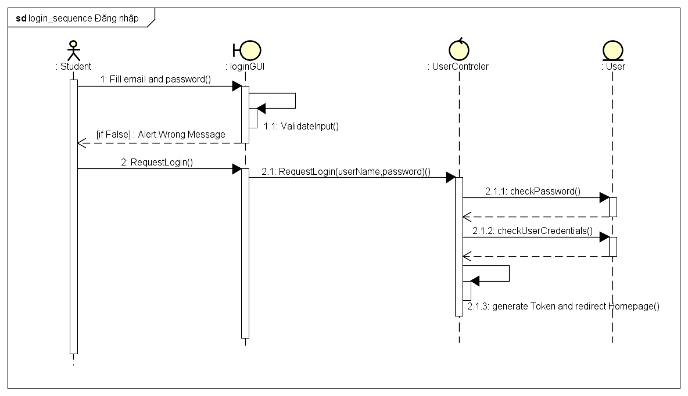

Hình . Biểu đồ tuần tự đăng nhập tài khoản

### Biểu đồ tuần tự chức năng quản lý danh mục chủ đề

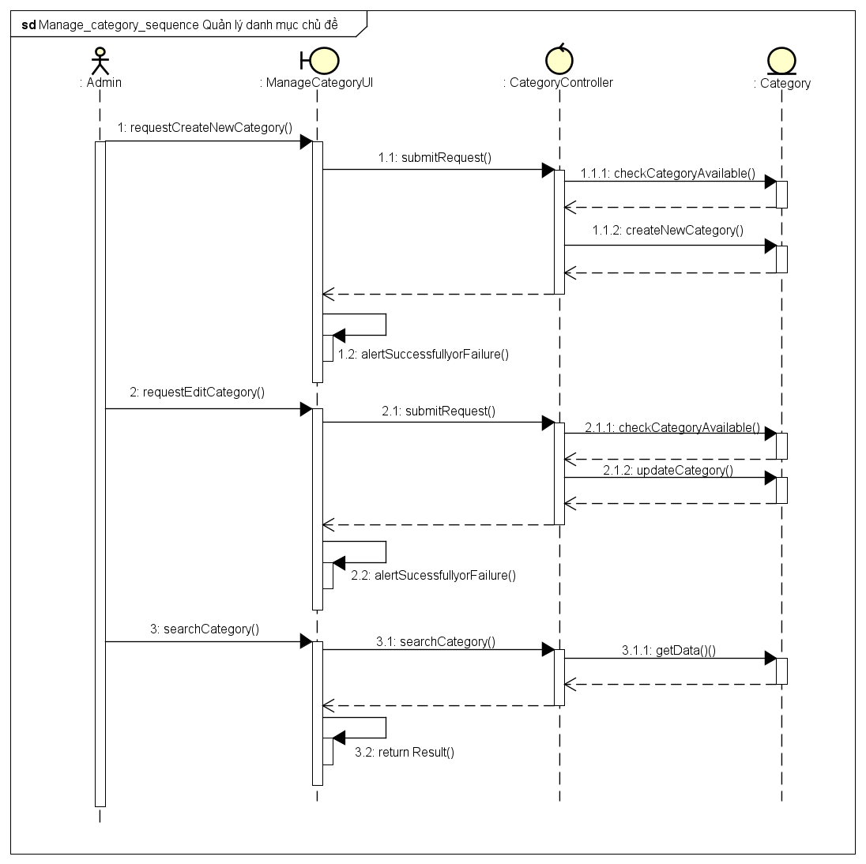

Hình . Biểu đồ tuần tự quản lý danh mục chủ đề

### Biểu đồ tuần tự chức năng Quản lý thông tin khóa học

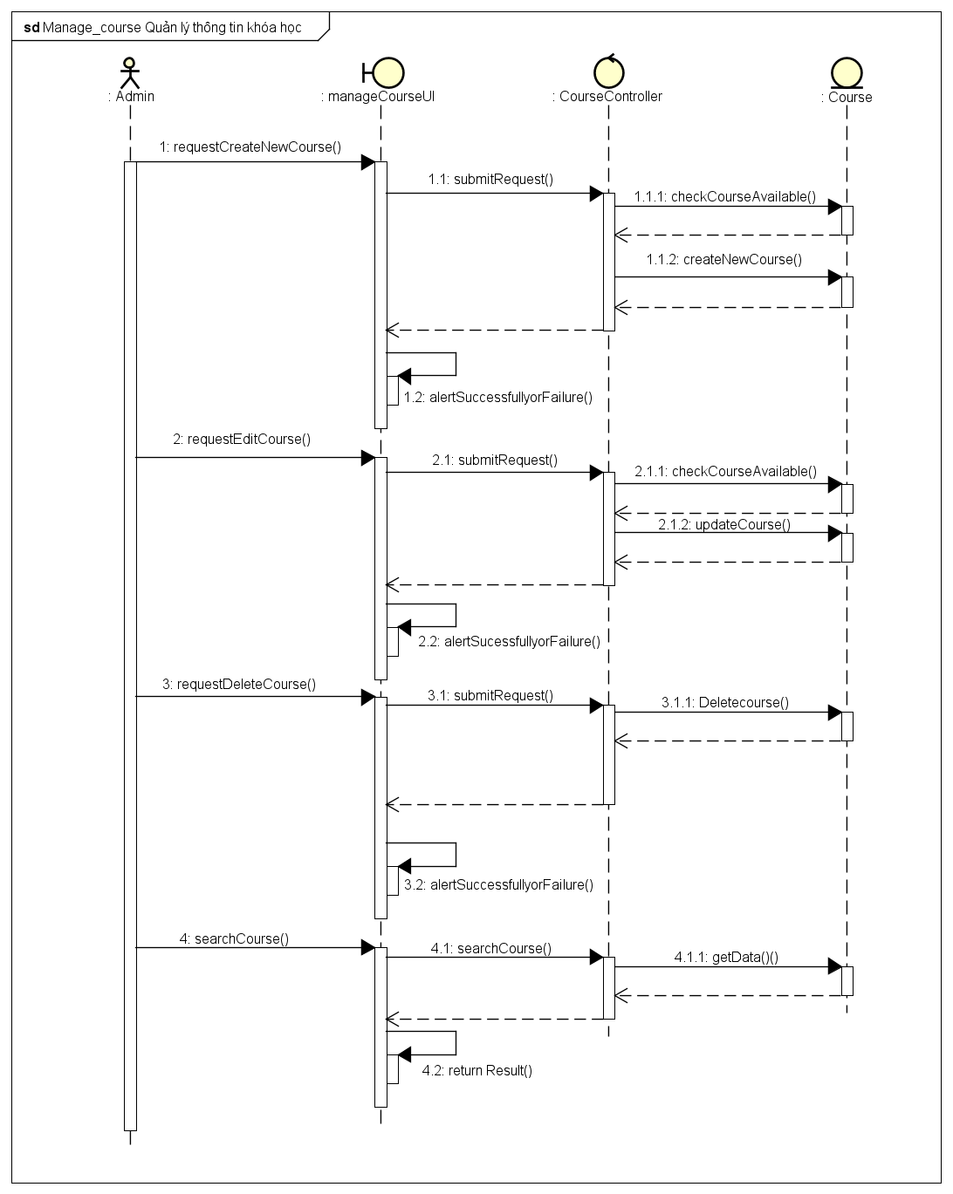

Hình . Biểu đồ tuần tự quản lý thông tin khóa học

### Biểu đồ tuần tự chức năng Quản lý tiết học trong khóa học

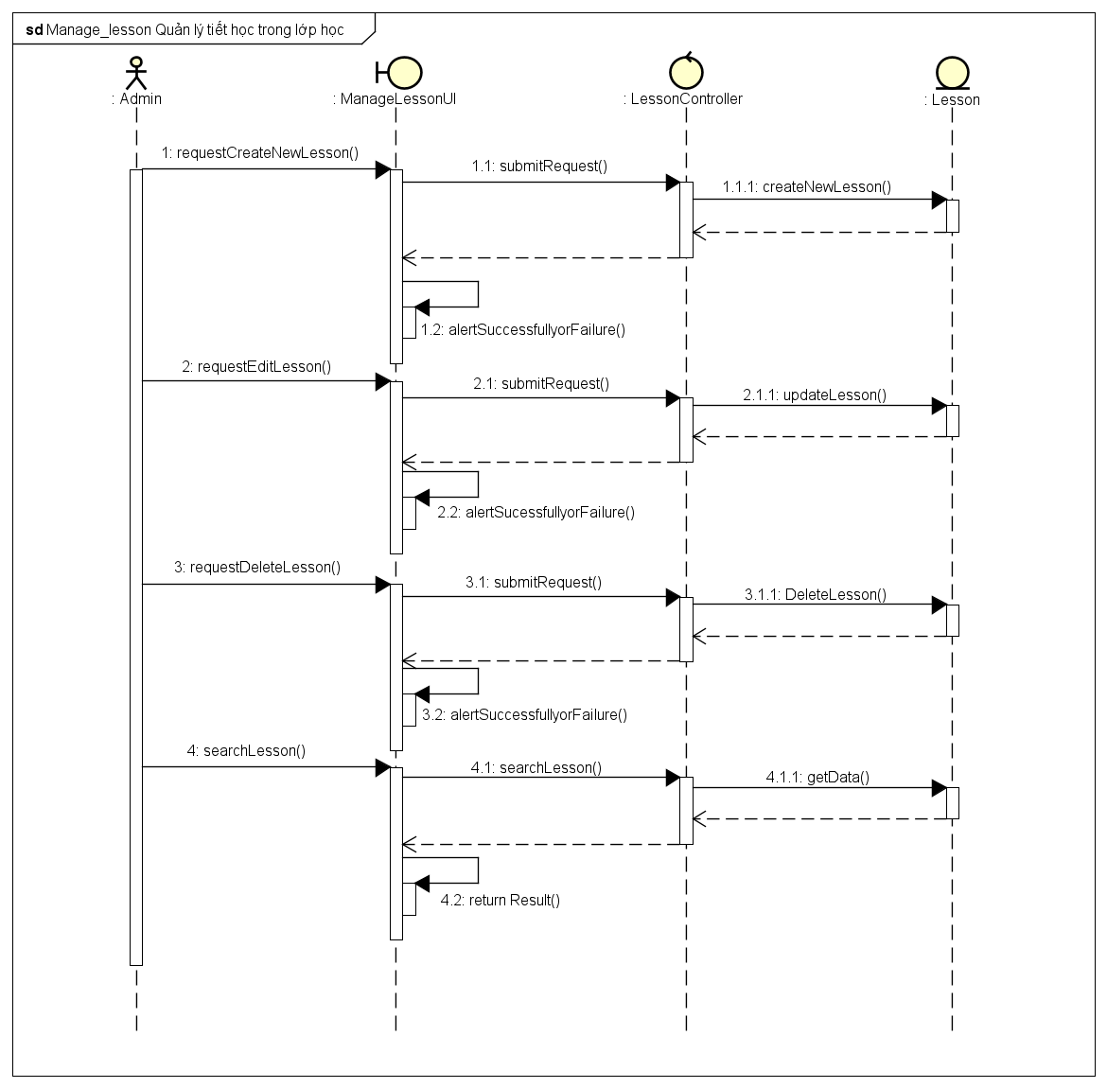

Hình . Biểu đồ tuần tự quản lý tiết học trong khóa học

### Biểu đồ tuần tự chức năng Quản lý câu hỏi luyện tập theo tiết học

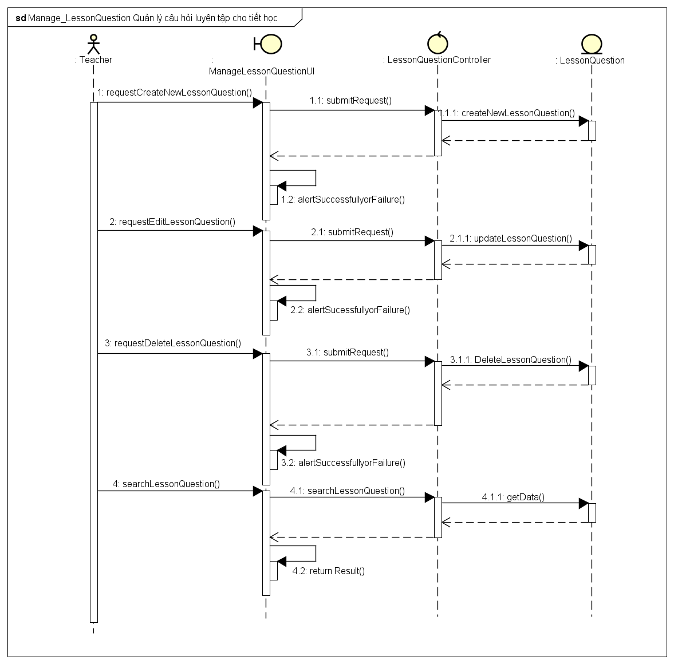

Hình . Biểu đồ tuần tự quản lý câu hỏi luyện tập theo tiết học

### Biểu đồ tuần tự chức năng Quản lý đề luyện tập

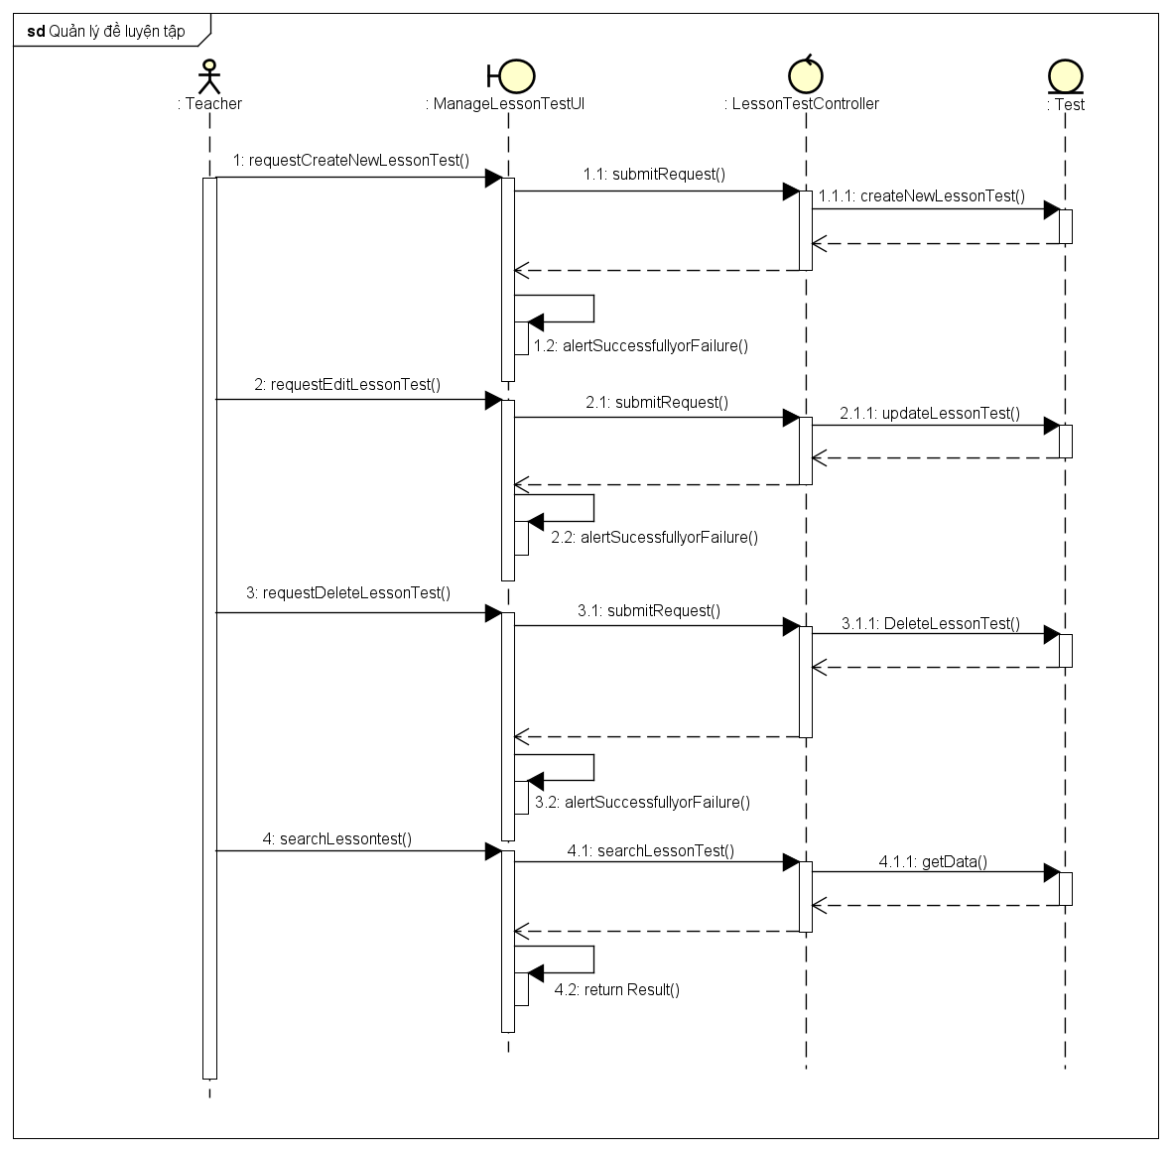

Hình . Biểu đồ tuần tự quản lý đề luyện tập

### Biểu đồ tuần tự chức năng Đăng ký khóa học trên hệ thống

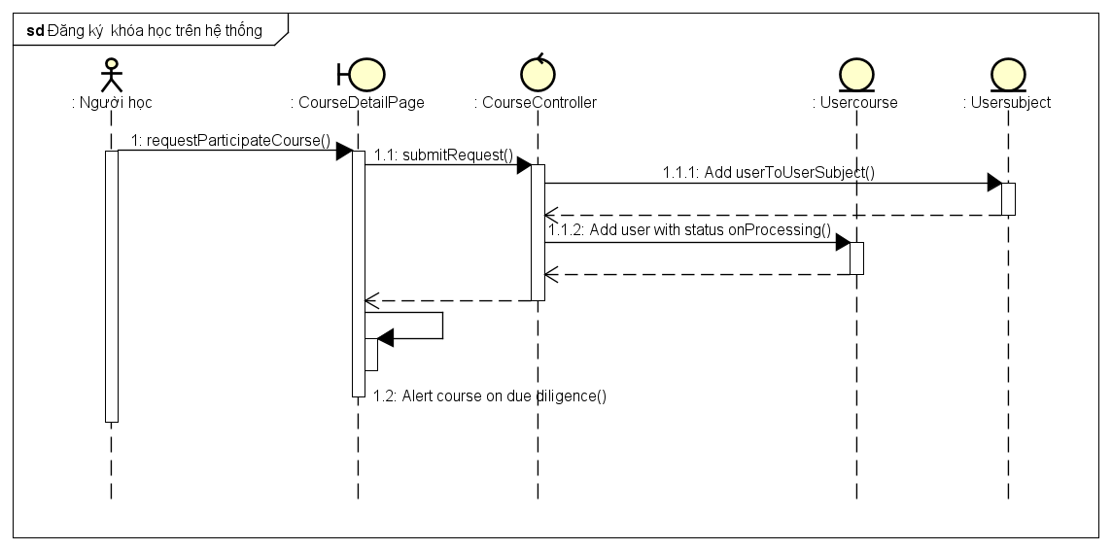

Hình . Biểu đồ tuần tự đăng ký tham gia khóa học

Khi người dùng bắt đầu tiến hành đăng kí một khóa học mới trên hệ thống , người dùng sẽ phải chờ quản trị viên chấp nhận hoặc từ chối yêu cầu đăng kí tham gia khóa học đó của người dùng. Trạng thái mối quan hệ giữa người dùng và khóa học trong thời điểm chờ đó sẽ là “onProcessing” (đang tiến hành xử lý).

### Biểu đồ tuần tự chức năng Quản lý đăng ký học mới

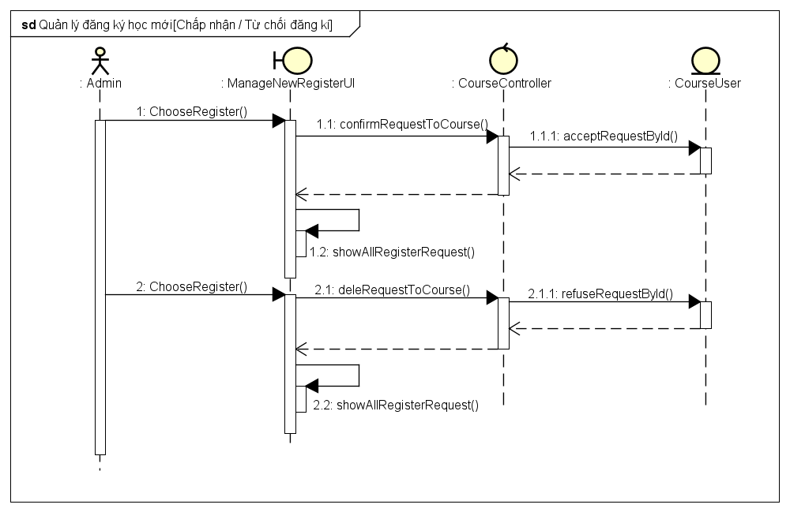

Hình . Biểu đồ tuần tự quản lý đăng ký học mới

Sau khi quản trị viên tiến hành việc quản lý đăng kí học mới :

+Nếu yêu cầu đăng kí tham gia của người dùng được chấp nhận : Trạng thái mối quan hệ giữa người dùng và khóa học khi đã được quản trị chấp nhận sẽ là “active”.

++Nếu yêu cầu đăng kí tham gia của người dùng bị từ chối : Trạng thái mối quan hệ giữa người dùng và khóa học khi đã được quản trị từ chối yêu cầu sẽ là “refused” (từ chối).

### Biểu đồ tuần tự chức năng Xem – chỉnh sửa thông tin cá nhân

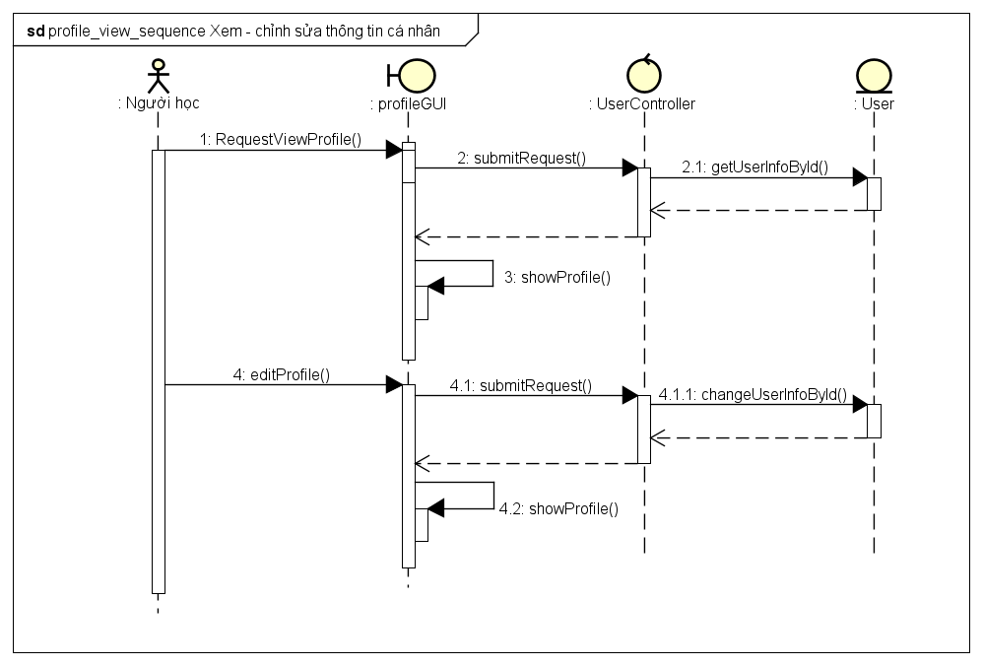

Hình . Biểu đồ tuần tự xem-chỉnh sửa thông tin cá nhân

### Biểu đồ tuần tự chức năng Học bài

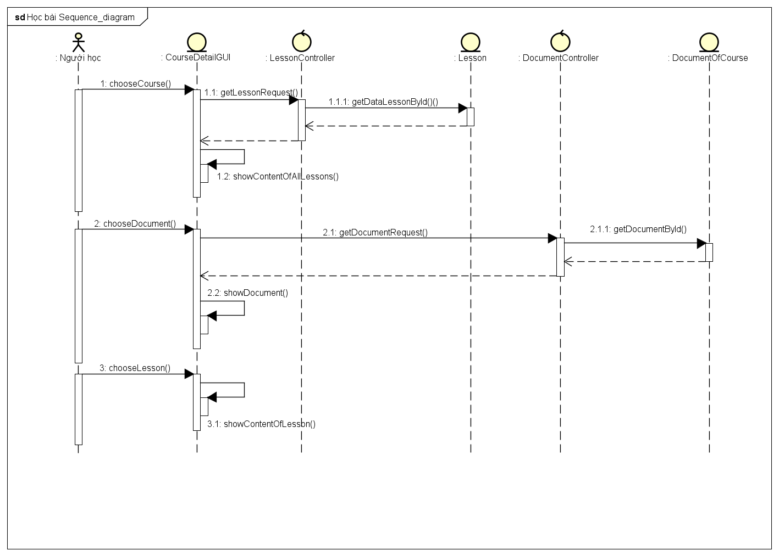

Hình . Biểu đồ tuần tự chức năng Học bài

### Biểu đồ tuần tự chức năng làm bài luyện tập

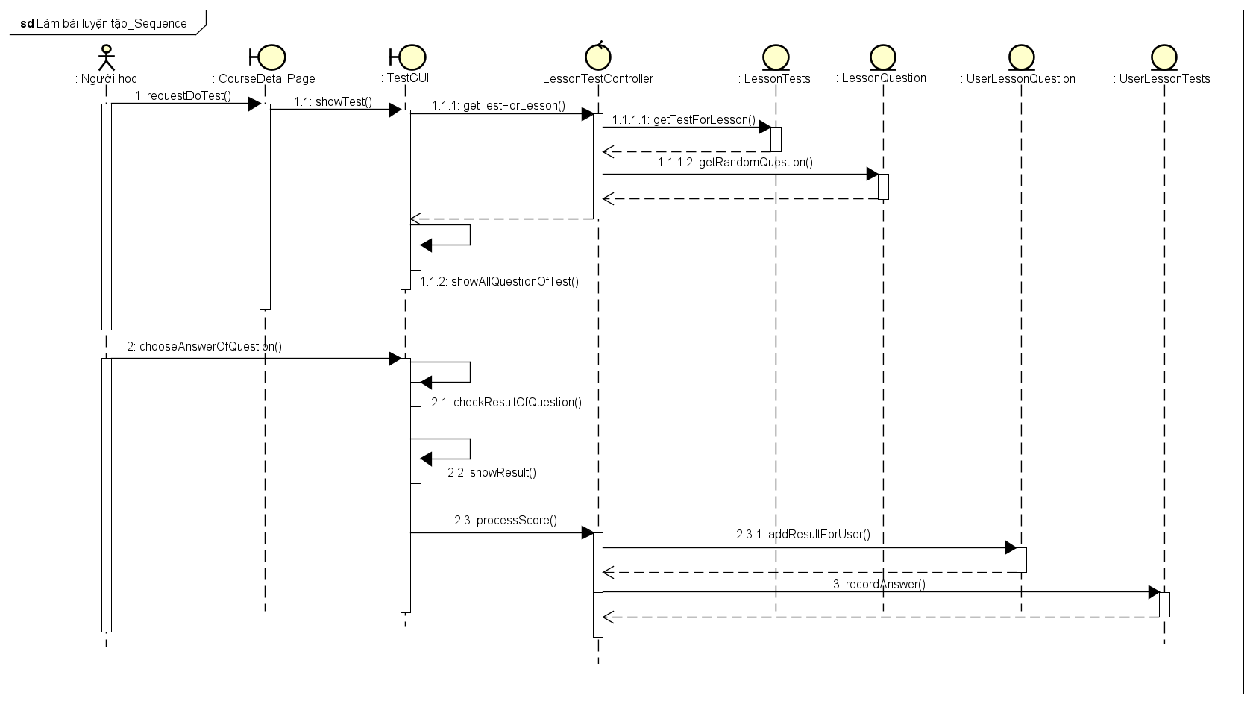

Hình . Biểu đồ tuần tự chức năng làm bài luyện tập

## Biểu đồ lớp

### Danh sách các đối tượng

Bảng . Danh sách các đối tượng

|  |  |  |
| --- | --- | --- |
| STT | Tên lớp/ quan hệ | Ý nghĩa/ Ghi chú |
| 1 | User | Mô tả các thuộc tính và các phương thức liên quan tới nguời sử dụng hệ thống |
| 2 | Course | Mô tả các thuộc tính và các phương thức liên quan tới khóa học |
| 3 | Subject | Mô tả các thuộc tính và các phương thức liên quan tới môn học |
| 4 | Category | Mô tả các thuộc tính và các phương thức liên quan tới chủ đề |
| 5 | Lesson | Mô tả các thuộc tính và các phương thức liên quan tới tiết học |
| 6 | LessonQuestion | Mô tả các thuộc tính và các phương thức liên quan tới câu hỏi luyện tập |
| 7 | LessonTest | Mô tả các thuộc tính và các phương thức liên quan tới đề luyện tập |
| 8 | UserLessonTest | Mô tả các thuộc tính và các phương thức liên quan tới quan hệ giữa người dùng và đề luyện tập |
| 9 | UserLessonQuestion | Mô tả các thuộc tính và các phương thức liên quan tới quan hệ giữa người dùng và câu hỏi luyện tập |
| 10 | UserCourse | Mô tả các thuộc tính và các phương thức liên quan tới mối quan hệ giữa người dùng và khóa học |
| 11 | Document | Mô tả các thuộc tính và các phương thức liên quan tới tài liệu của khóa học |
| 12 | UserSubject | Mô tả các thuộc tính và các phương thức liên quan tới mối quan hệ giữa người dùng và môn học |

### Biểu đồ

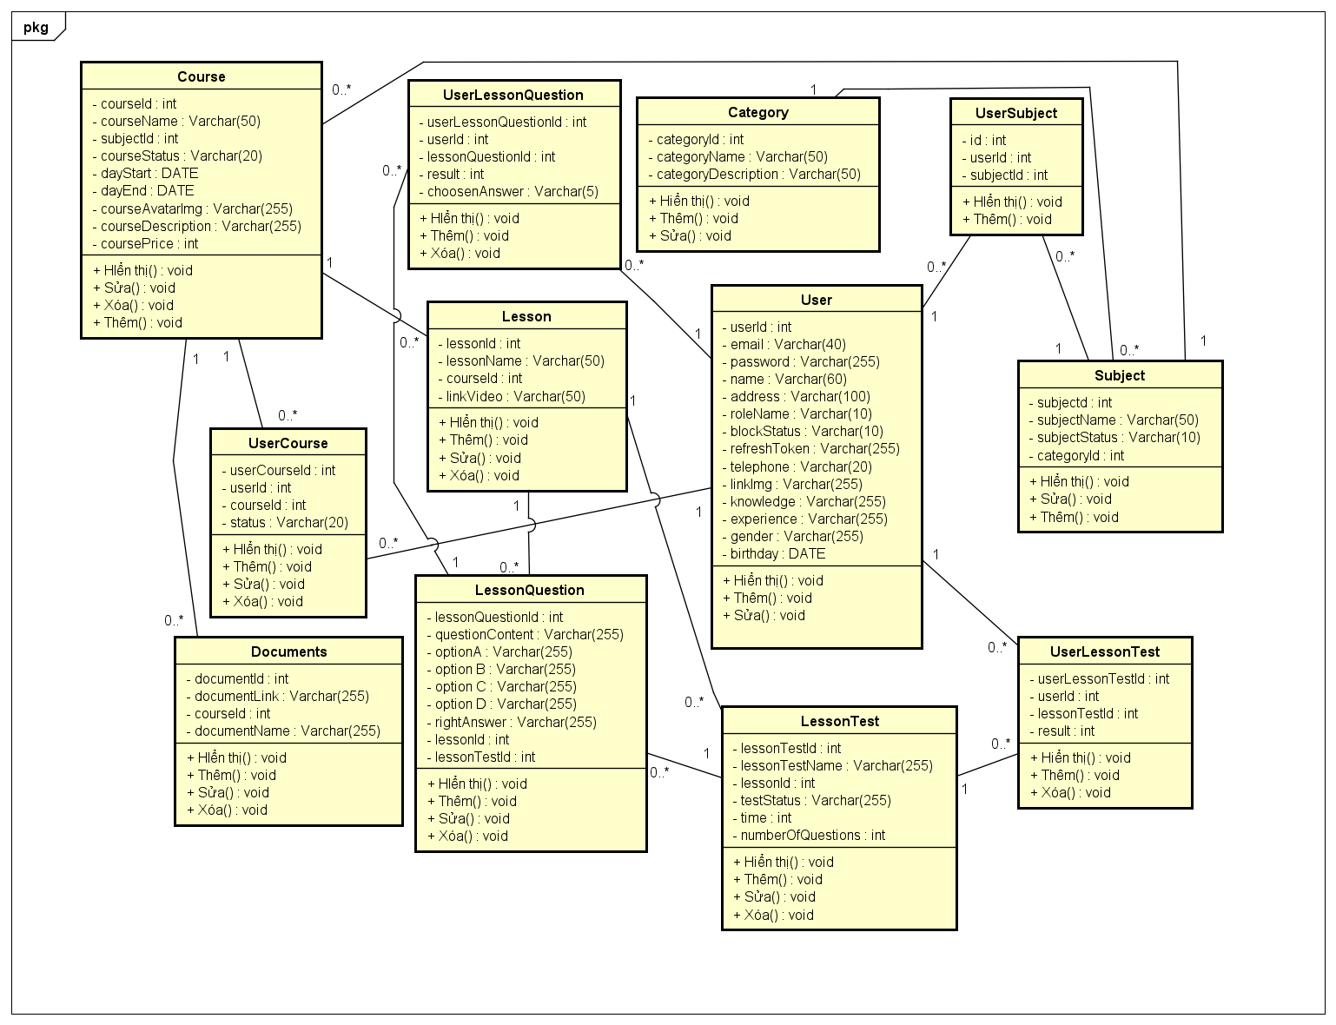

Hình . Biểu đồ lớp của hệ thống

## Thiết kế cơ sở dữ liệu

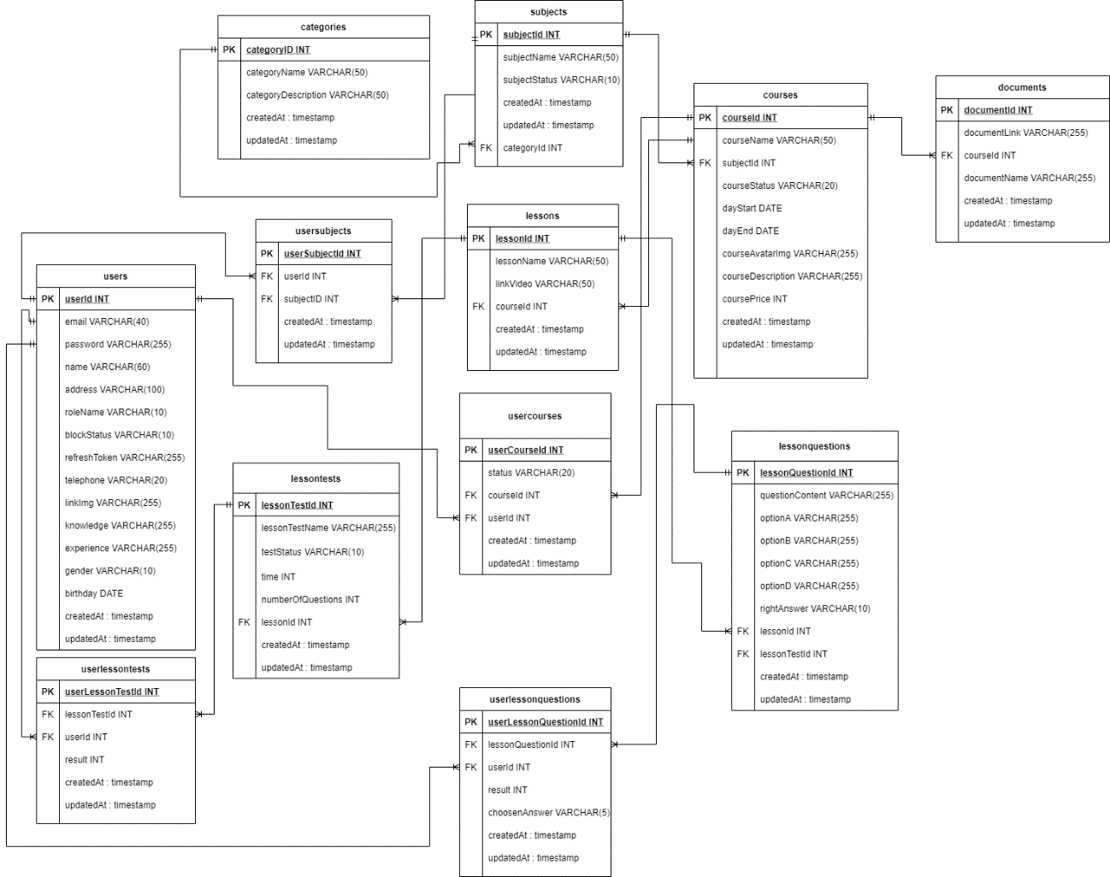

Hình . Thiết kế Cơ sở dữ liệu

Bảng . Danh sách các bảng trong cơ sở dữ liệu

|  |  |  |
| --- | --- | --- |
| 1 | users | Mô tả các thuộc tính liên quan tới thông tin người sử dụng hệ thống |
| 2 | courses | Mô tả các thuộc tính liên quan đến khóa học của hệ thống |
| 3 | subjects | Mô tả các thuộc tính liên quan đến môn học của hệ thống |
| 4 | categories | Mô tả các thuộc tính liên quan đến chủ đề của hệ thống |
| 5 | lessons | Mô tả các thuộc tính liên quan đến tiết học của hệ thống |
| 6 | lessonquestions | Mô tả các thuộc tính liên quan đến câu hỏi luyện tập trong tiết học của hệ thống |
| 7 | lessontests | Mô tả các thông tin liên quan đến đề luyện tập trong hệ thống |
| 8 | userlessontests | Mô tả các thông tin liên quan đến mối quan hệ giữa người dùng và đề luyện tập |
| 9 | userlessonquestions | Mô tả các thuộc tính liên quan đến việc người sử dụng làm bài luyện tập |
| 10 | usercourses | Mô tả các thuộc tính liên quan tới mối quan hệ giữa người sử dụng và khóa học |
| 11 | documents | Mô tả các thuộc tính liên quan tới tài liệu trong khóa học |
| 12 | usersubjects | Mô tả các thông tin liên quan tới mối quan hệ giữa người dùng và môn học |

**Chi tiết thông tin trong các bảng:**

**\***Chú thích : Cơ sở dữ liệu MySQL tự tạo thêm các trường timestamp cho các bảng

Bảng . Bảng users

| **STT** | **Tên thuộc tính** | **Kiểu dữ liệu** | **Ràng buộc** | **Mô tả** |
| --- | --- | --- | --- | --- |
| 1 | userId(PK) | INT | NOT NULL | Mã người sử dụng trong hệ thống |
| 2 | email | varchar(40) | NOT NULL | Email của người sử dụng |
| 3 | password | varchar(255) | NOT NULL | Mật khẩu của người sử dụng đã được mã hóa |
| 4 | name | varchar(30) | NULL | Tên của người sử dụng |
| 5 | address | varchar(60) | NULL | Địa chỉ của người sử dụng |
| 6 | roleName | varchar(10) | NOT NULL | Vai trò của người sử dụng |
| 7 | blockStatus | varchar(10) | NOT NULL | Trạng thái trong hệ thống của người sử dụng |
| 8 | refreshToken | varchar(255) | NULL | RefreshToken trong hệ thống của người sử dụng |
| 9 | telephone | varchar(20) | NOT NULL | Số điện thoại của người sử dụng |
| 10 | linkImg | varchar(255) | NULL | Link hình ảnh đại diện của người sử dụng |
| 11 | knowledge | varchar(25) | NULL | Liệt kê học vấn của người sử dụng |
| 12 | experience | varchar(255) | NULL | Liệt kê kinh nghiệm của người sử dụng |
| 13 | gender | varchar(10) | NULL | Giới tính của người sử dụng |
| 14 | birthday | DATE | NULL | Ngày sinh nhật của người sử dụng |

Bảng . Bảng courses

| **STT** | **Tên thực thể** | **Kiểu dữ liệu** | **Ràng buộc** | **Mô tả** |
| --- | --- | --- | --- | --- |
| 1 | courseId(PK) | INT | NOT NULL | Mã khóa học trong hệ thống |
| 2 | courseName | varchar(50) | NOT NULL | Tên khóa học trong hệ thống |
| 3 | subjectId(FK) | INT | NULL | Mã môn học trong hệ thống |
| 4 | courseStatus | varchar(20) | NOT NULL | Trạng thái khóa học trong hệ thống |
| 5 | dayStart | DATE | NOT NULL | Ngày bắt đầu của khóa học |
| 6 | dayEnd | DATE | NOT NULL | Ngày kết thúc của khóa học |
| 7 | courseAvatarImg | varchar(255) | NOT NULL | Hình ảnh avatar cho khóa học |
| 8 | courseDescription | varchar(255) | NOT NULL | Thông tin mô tả khóa học |
| 9 | coursePrice | INT | NOT NULL | Giá của khóa học |

Bảng . Bảng subjects

| **STT** | **Tên thực thể** | **Kiểu dữ liệu** | **Ràng buộc** | **Mô tả** |
| --- | --- | --- | --- | --- |
| 1 | subjectId (PK) | INT | NOT NULL | Mã môn học trong hệ thống |
| 2 | subjectName | VARCHAR(50) | NOT NULL | Tên môn học trong hệ thống |
| 3 | subjectStatus | VARCHAR(10) | NOT NULL | Trạng thái môn học trong hệ thống |
| 4 | categoryID(FK) | INT | NULL | Mã chủ đề của môn học trong hệ thống |

Bảng . Bảng categories

| **STT** | **Tên thực thể** | **Kiểu dữ liệu** | **Ràng buộc** | **Mô tả** |
| --- | --- | --- | --- | --- |
| 1 | categoryId(PK) | INT | NOT NULL | Mã chủ đề trong hệ thống |
| 2 | categoryName | VARCHAR(50) | NOT NULL | Tên chủ đề trong hệ thống |
| 3 | categoryDescription | VARCHAR(50) | NOT NULL | Mô tả chủ đề |

Bảng . Bảng lessons

| **STT** | **Tên thực thể** | **Kiểu dữ liệu** | **Ràng buộc** | **Mô tả** |
| --- | --- | --- | --- | --- |
| 1 | lessonId(PK) | INT(11) | NOT NULL | Mã tiết học trong hệ thống |
| 2 | lessonName | VARCHAR(50) | NOT NULL | Tên tiết học trong hệ thống |
| 3 | courseId(FK) | INT | NULL | Mã khóa học |
| 4 | linkVideo | VARCHAR(50) | NOT NULL | Link Video của tiết học |

Bảng . Bảng lessonquestions

| **STT** | **Tên thực thể** | **Kiểu dữ liệu** | **Ràng buộc** | **Mô tả** |
| --- | --- | --- | --- | --- |
| 1 | lessonQuestionId(PK) | INT | NOT NULL | Mã câu hỏi luyện tập trong tiết học |
| 2 | questionContent | VARCHAR(255) | NOT NULL | Nội dung câu hỏi luyện tập |
| 3 | optionA | VARCHAR(255) | NOT NULL | Nội dung đáp án A |
| 4 | optionB | VARCHAR(255) | NOT NULL | Nội dung đáp án B |
| 5 | optionC | VARCHAR(255) | NOT NULL | Nội dung đáp án C |
| 6 | optionD | VARCHAR(255) | NOT NULL | Nội dung đáp án D |
| 7 | rightAnswer | VARCHAR(10) | NOT NULL | Nội dung đáp án đúng |
| 8 | lessonId(FK) | INT | NULL | Thông tin Id của tiết học |
| 9 | lessonTestId(FK) | INT | NULL | Thông tin Id của đề luyện tập |

Bảng . Bảng userlessontests

| **STT** | **Tên thực thể** | **Kiểu dữ liệu** | **Ràng buộc** | **Mô tả** |
| --- | --- | --- | --- | --- |
| 1 | userLessonQuestionId(PK) | INT | NOT NULL | Mã bảng quan hệ giữa user và lessonTest |
| 2 | lessonTestId(FK) | INT | NULL | Mã đề luyện tập |
| 3 | userId(FK) | INT | NULL | Mã người sử dụng trong hệ thống |
| 4 | result | INT | NOT NULL | Kết quả làm bài của người dùng với đề |

Bảng . Bảng userlessonquestions

| **STT** | **Tên thực thể** | **Kiểu dữ liệu** | **Ràng buộc** | **Mô tả** |
| --- | --- | --- | --- | --- |
| 1 | userLessonQuestionId(PK) | INT | NOT NULL | Mã bảng quan hệ giữa user và lessonQuestions |
| 2 | lessonQuestionId(FK) | INT | NULL | Mã câu hỏi luyện tập |
| 3 | userId(FK) | INT | NULL | Mã người sử dụng trong hệ thống |
| 4 | result | INT | NOT NULL | Kết quả làm bài của người dùng với câu hỏi |
| 5 | choosenAnswer | varchar(5) | NOT NULL | Đáp án người dùng đã chọn khi làm bài |

Bảng . Bảng usercourses

| **STT** | **Tên thực thể** | **Kiểu dữ liệu** | **Ràng buộc** | **Mô tả** |
| --- | --- | --- | --- | --- |
| 1 | userCourseId(PK) | INT | NOT NULL | Mã trong bảng quan hệ giữa người dùng và khóa học |
| 2 | userId(FK) | INT | NULL | Mã người dùng của hệ thống |
| 3 | courseId(FK) | INT | NULL | Mã khóa học của hệ thống |
| 4 | status | varchar(20) | NOT NULL | Trạng thái của người dùng với khóa học |

Bảng . Bảng document

| **STT** | **Tên thực thể** | **Kiểu dữ liệu** | **Ràng buộc** | **Mô tả** |
| --- | --- | --- | --- | --- |
| 1 | documentId(PK) | INT | NOT NULL | Mã tài liệu trong hệ thống |
| 2 | documentLink | VARCHAR(255) | NOT NULL | Đường dẫn của tài liệu |
| 3 | documentName | VARCHAR(255) | NOT NULL | Tên của tài liệu |
| 4 | courseId | INT | NULL | Mã khóa học trong hệ thống |

Bảng . Bảng usersubjects

| **STT** | **Tên thực thể** | **Kiểu dữ liệu** | **Ràng buộc** | **Mô tả** |
| --- | --- | --- | --- | --- |
| 1 | userSubjectId(PK) | INT | NOT NULL | Mã trong bảng quan hệ giữa người dùng và môn học |
| 2 | userId(FK) | INT | NOT NULL | Mã người dùng trong hệ thống |
| 3 | subjectId(FK) | INT | NULL | Mã môn học trong hệ thống |

Bảng . Bảng lessontests

| **STT** | **Tên thực thể** | **Kiểu dữ liệu** | **Ràng buộc** | **Mô tả** |
| --- | --- | --- | --- | --- |
| 1 | lessonTestId(PK) | INT | NOT NULL | Mã trong bảng đề luyện tập |
| 2 | lessonTestName | VARCHAR(255) | NOT NULL | Tên đề luyện tập ứng với tiết học |
| 3 | testStatus | VARCHAR(10) | NOT NULL | Trạng thái đề luyện tập |
| 4 | time | INT | NOT NULL | Thời gian làm đề tính theo số phút |
| 5 | numberOfQuestions | INT | NOT NULL | Số câu hỏi trong đề |
| 3 | lessonId (FK) | INT | NULL | Mã tiết học trong hệ thống |

# PHÁT TRIỂN VÀ TRIỂN KHAI ỨNG DỤNG

## Kiến trúc của phần mềm

“Website học trực tuyến cho học sinh” được xây dựng trên nền tảng Nodejs với kiến trúc MVC . Mô hình MVC là viết tắt của cụm từ Model-View-Controller , mỗi phần sẽ ứng với một hoạt động trong phần mềm .

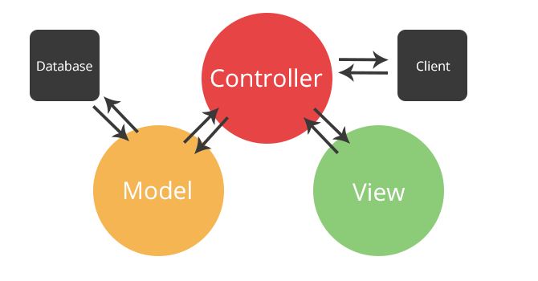

Hình . Kiến trúc mô hình MVC

Các thành phần tham gia trong mô hình MVC như sau :

Model: Là thành phần chứa tất cả các nghiệp vụ logic, phương thức xử lý, truy xuất database, đối tượng mô tả dữ liệu như các Class, hàm xử lý.

View: Là thành phần đảm nhận việc hiển thị thông tin, tương tác với người dùng, nơi chứa tất cả các đối tượng có trong trang giao diện như hình ảnh,form,button. Nó chính là tập hợp của các file HTML.

Controller: Là thành phần giữ nhiệm vụ nhận điều hướng các yêu cầu từ người dùng và phải gọi đúng phương thức để xử lý yêu cầu đó. Thành phần này sẽ nhận request từ url và form để có thể thao tác trực tiếp với Model.

Luồng đi trong mô hình MVC như sau :

Khi có một yêu cầu từ phía client gửi đến máy chủ, thành phần controller có nhiệm vụ nhận yêu cầu, xử lý yêu cầu đó. Và nếu cần, nó sẽ gọi đến phần Model-là phần làm việc với cơ sở dữ liệu.

Sau khi xử lý xong, toàn bộ kết quả được đẩy về phần view. Tại view chuyển dữ liệu thành mã HTML tạo nên giao diện, và trả toàn bộ mã HTML về trình duyệt để hiển thị.

## Thiết kế tổng quan

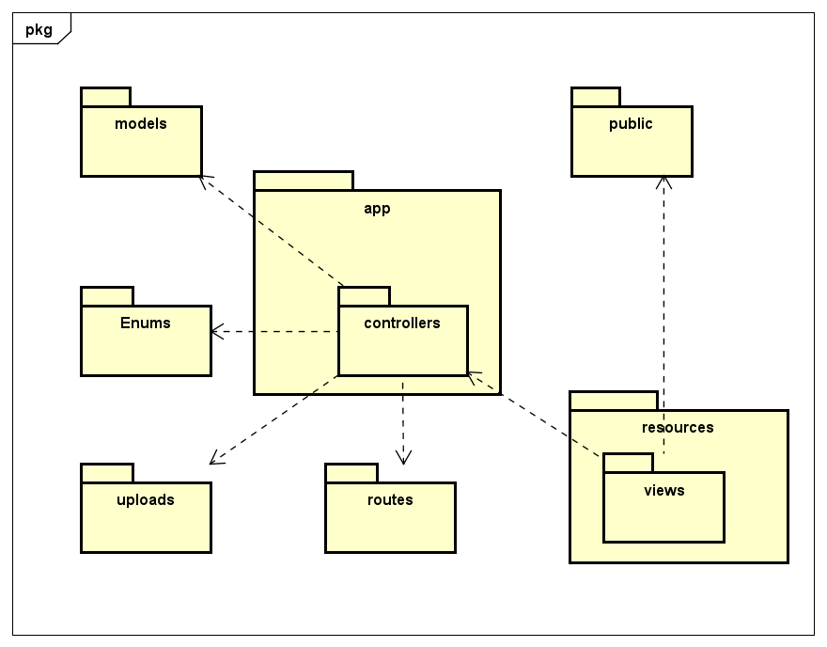

Hình . Thiết kế gói tổng quan của hệ thống

Mô tả sơ lược quan hệ giữa các gói trong hệ thống:

-Hệ thống được xây dựng chứa các gói như app, controllers, Enums, resources, routes, uploads. Ngoài các gói thể hiện trong hình, có một số gói khác phục vụ cho việc kết nối và migrate dữ liệu như config, migration hoặc gói node_modules chứa các thư viên trong môi trường Nodejs.

-Quan hệ giữa gói controllers và những gói khác: Dữ liệu khi từ browser gửi lên trên server sẽ được kiểm tra bởi các hàm validate trong routes. Sau đó models được gọi và thể hiện (instance) tương ứng sẽ được khởi tạo. Nếu trong quá trình xử lý có liên quan đến một dữ liệu được cấu hình sẵn thì enums sẽ được gọi và gán dữ liệu vào thông tin cần xử lý. Trong trường hợp cần sử dụng đến các tài nguyên được upload lên server, uploads sẽ được gọi.

-Việc render ra giao diện trong views được trợ giúp thông qua việc gọi các đoạn mã CSS và Javascript được lấy từ gói public. Giao diện được trả ra cho người dùng tương ứng với route gắn với hàm tương ứng được xử lý trong controllers.

## Thiết kế chi tiết gói

### Thiết kế chi tiết gói models

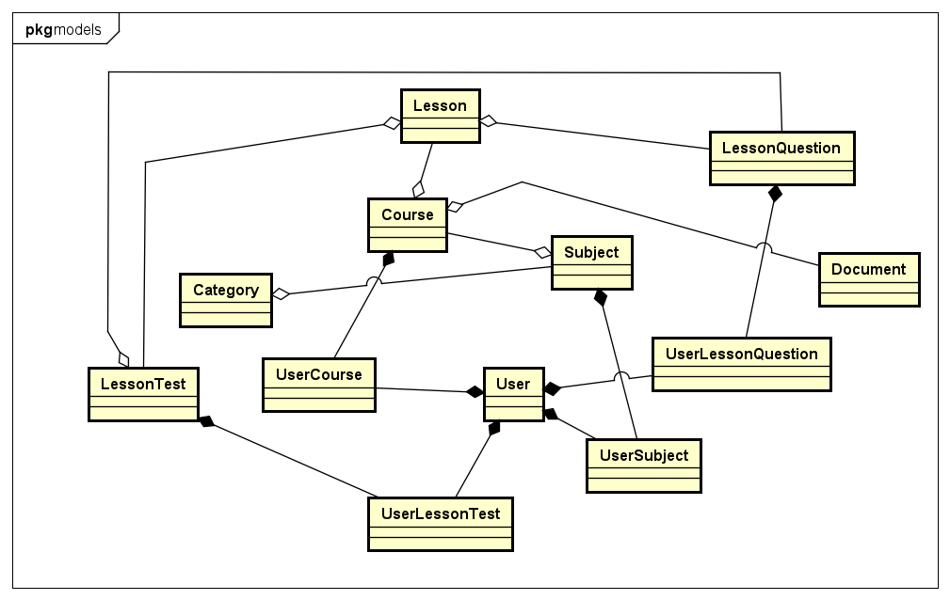

Hình . Thiết kế chi tiết gói models

Mô tả khái quát các thực thể trong gói models:

Trong gói models, các thực thể được xây dựng sẽ tương ứng với mỗi loại bản ghi dữ liệu cần quản lý. Các thực thể trong gói models sẽ có 2 mối quan hệ chính là quan hệ kết tập và quan hệ hợp thành. Mối quan hệ hợp thành thể hiện sự tồn tại của 1 thực thể sẽ phụ thuộc hoàn toàn vào sự tồn tại của thực thể mà nó hợp thành. Ví dụ như để có dữ liệu cho mối quan hệ giữa khóa học và người học (UserCourse) thì cần xác định rõ user cụ thể là ai, khóa học cụ thể là khóa học nào. Mối quan hệ kết tập thể hiện rằng, các thực thể bao hàm sẽ không cần thiết có sự tồn tại của thực thể con. Ví dụ như một tiết học (Lesson) có thể có nhiều LessonTest ( Đề luyện tập cho tiết học), tuy nhiên khi Lesson mới khởi tạo thì cũng có thể không có LessonTest nào.

### Thiết kế chi tiết gói public

Mô tả khái quát các thực thể trong gói public:

Trong gói public sẽ gồm các gói con như css , gói img , gói js. Gói css chứa các đoạn mã nguồn dùng để tạo nền , hình ảnh cho hệ thống. Gói img dùng để chứa những hình ảnh , icon dùng cho các component của giao diện. Gói js chứa các đoạn mã Javascript dùng cho việc tạo hiệu ứng, cũng như xử lý bên phía trình duyệt.

## Thiết kế giao diện của hệ thống

### Giao diện đăng nhập cho người học

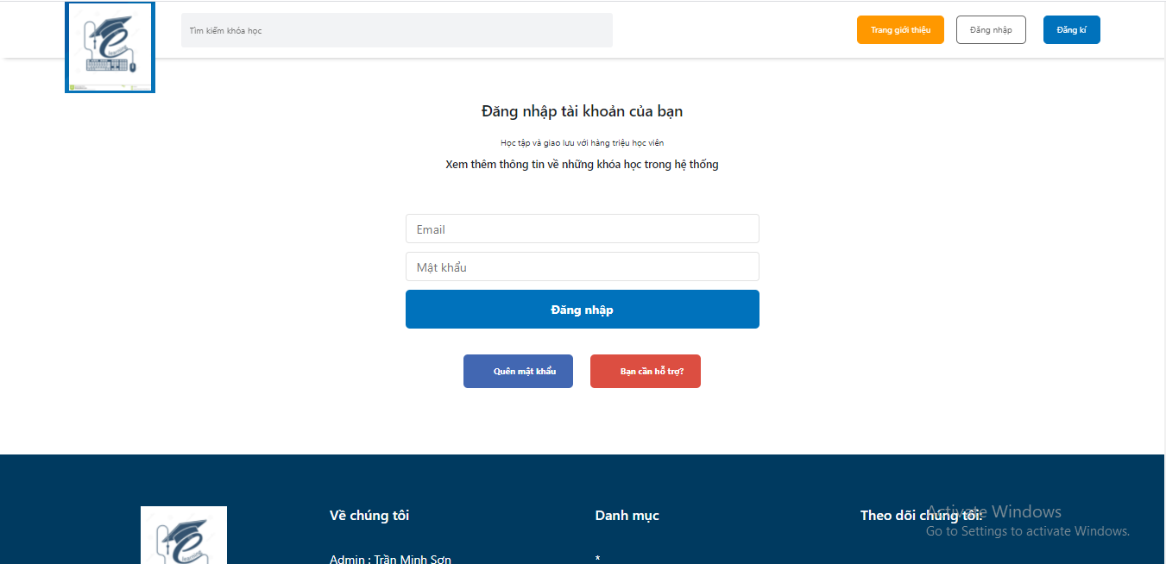

Hình . Giao diện đăng nhập cho người học

### Giao diện xử lý quên mật khẩu cho người học

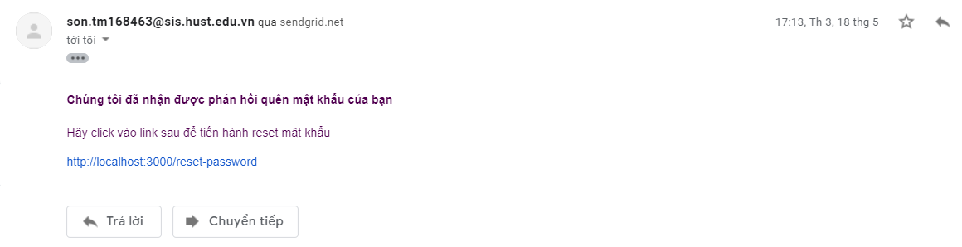

Hình . Giao diện xử lý quên mật khẩu cho người học

### Giao diện trang chủ khi đăng nhập của học sinh

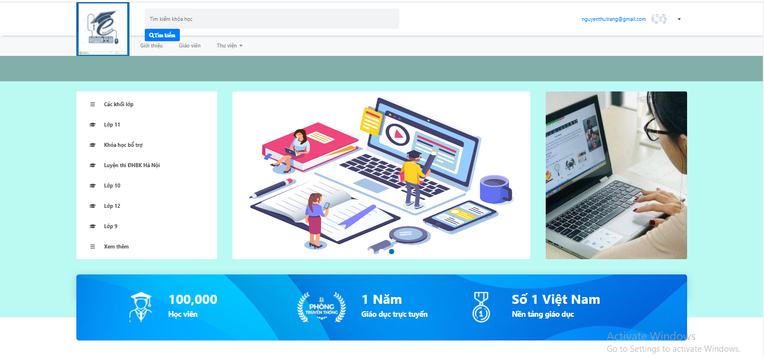

Hình . Giao diện trang chủ khi đăng nhập của người học

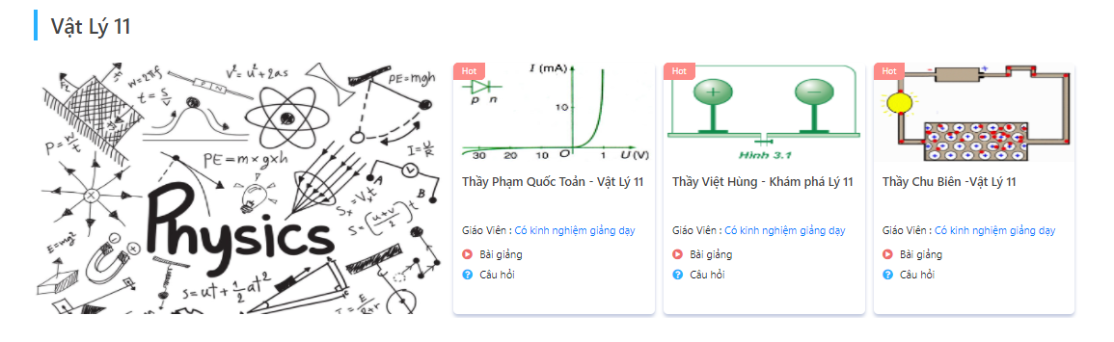

Hình . Giao diện trang chủ khi đăng nhập của người học (tiếp)

### Giao diện chi tiết khóa học khi chưa đăng nhập

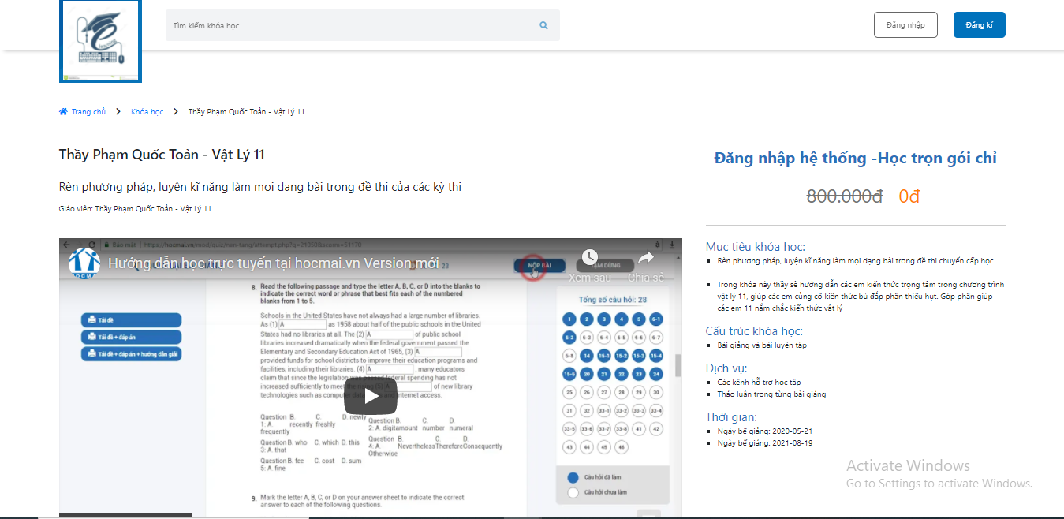

Hình . Giao diện chi tiết khóa học khi chưa đăng nhập

### Giao diện quản lý môn học của admin

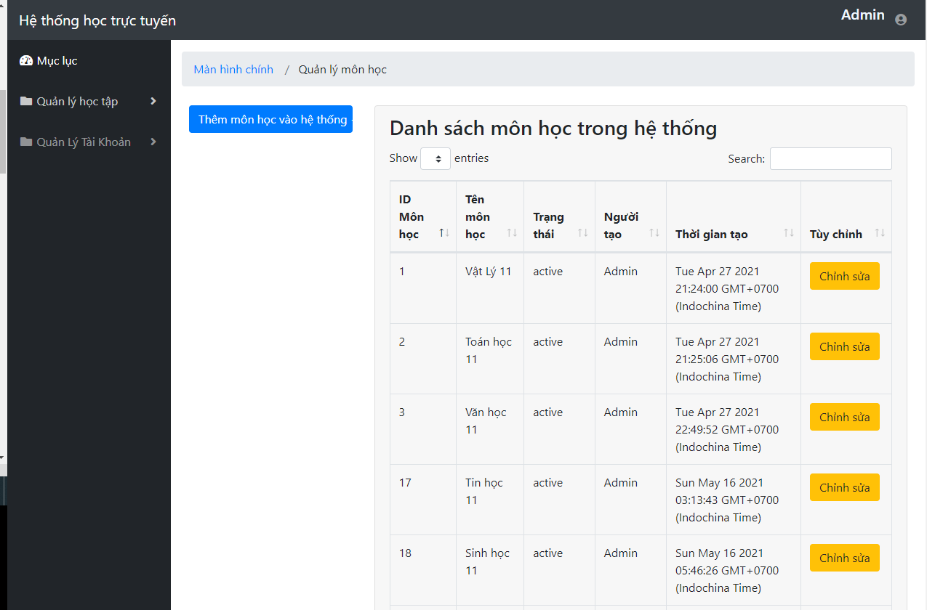

Hình . Giao diện quản lý môn học của admin

### Giao diện chỉnh sửa môn học - quản lý khóa học của admin

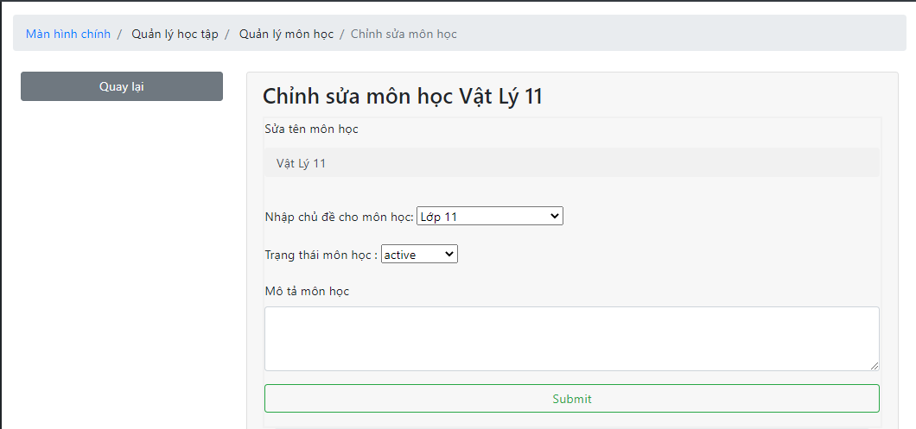

Hình . Giao diện chỉnh sửa môn học của Admin

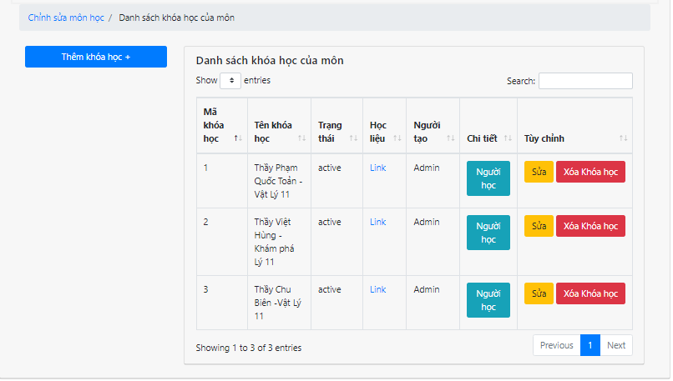

Hình . Giao diện quản lý khóa học của Admin

### Màn hình chỉnh sửa khóa học

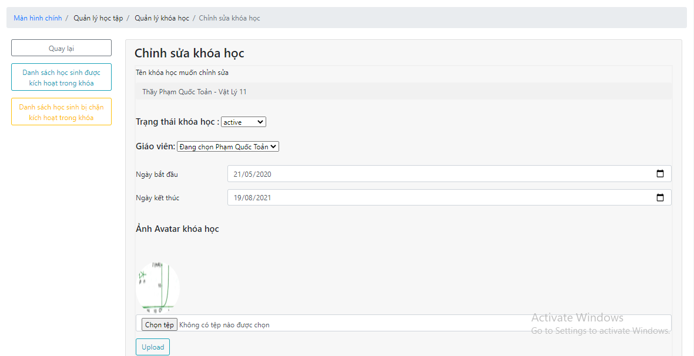

Hình . Màn hình chỉnh sửa khóa học

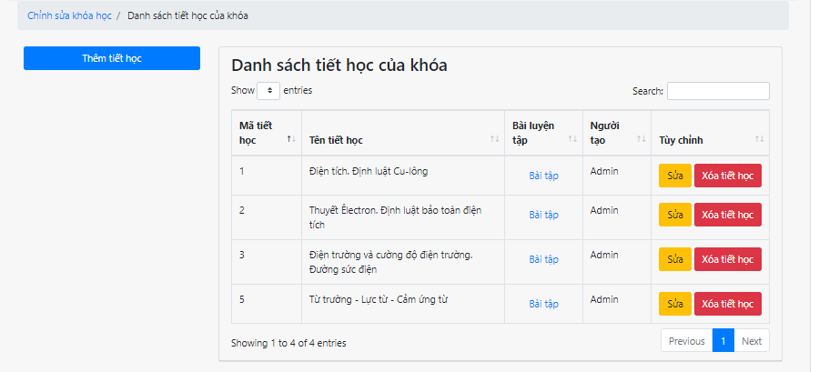

Hình . Màn hình danh sách tiết học trong phần chỉnh sửa khóa học (tiếp)

### Màn hình quản lý câu hỏi luyện tập của tiết học

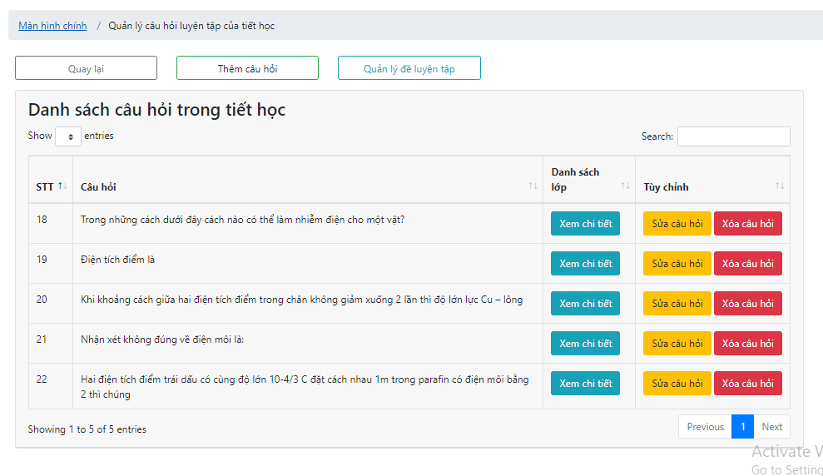

Hình . Màn hình quản lý câu hỏi luyện tập của tiết học

### Màn hình quản lý đề luyện tập

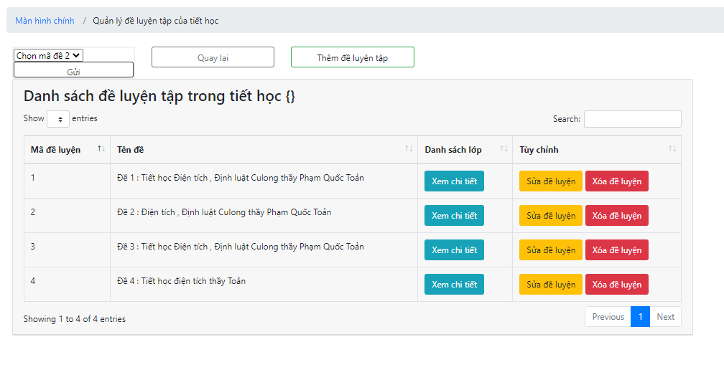

Hình . Màn hình quản lý đề luyện tập

### Màn hình làm bài luyện tập của người học

Sau khi xem bài giảng của tiết học, người học có thể tiến hành làm bài luyện tập. Tương ứng với mỗi tiết học trong khóa học, người học có thể làm 1 đề luyện tập với các câu hỏi được lấy ngẫu nhiên trong ngân hàng câu hỏi trắc nghiệm của tiết học. Mỗi đề sẽ có một thời gian làm bài nhất định. Mỗi câu hỏi trắc nghiệm trong đề sẽ gồm 4 đáp án để người dùng chọn.

Sau khi hết thời gian làm bài hoặc người dùng chọn “Nộp bài” thì kết quả của lần làm bài sẽ được hiển thị trên màn hình .

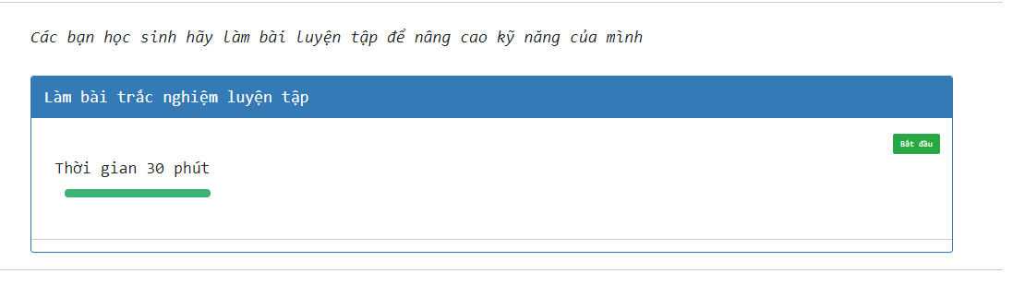

Hình . Màn hình bắt đầu làm bài luyện tập

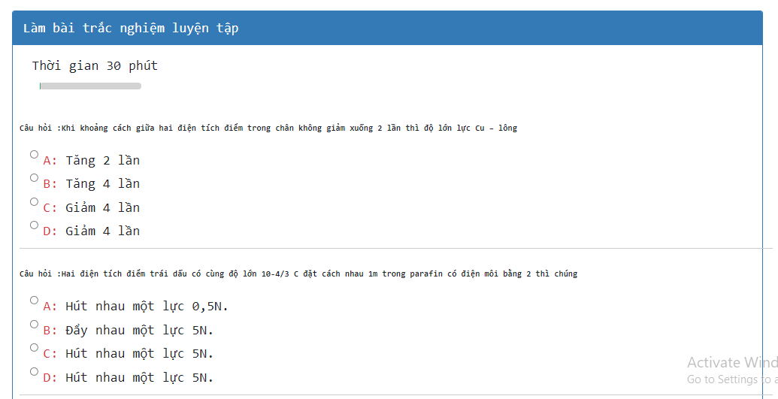

Hình . Màn hình làm bài luyện tập

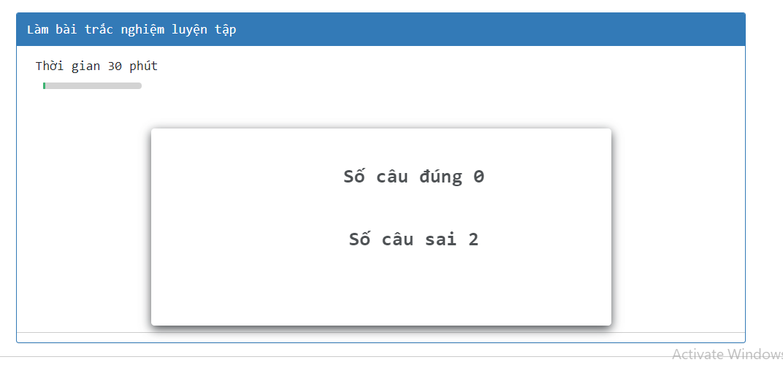

Hình . Màn hình hiển thị kết quả cho bài luyện tập

### Màn hình khóa học chờ phê duyệt của học sinh

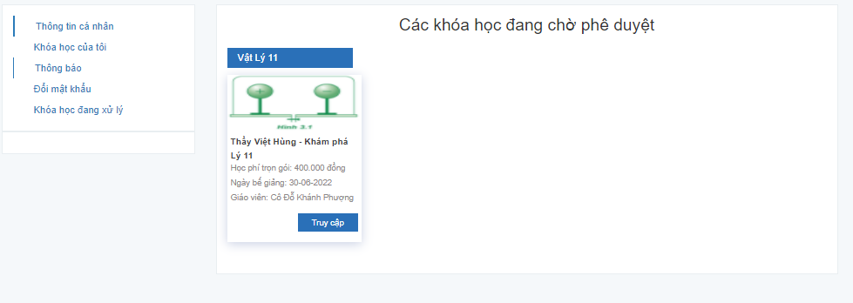

Hình . Màn hình khóa học chờ phê duyệt của học sinh

### Màn hình khóa học của tôi

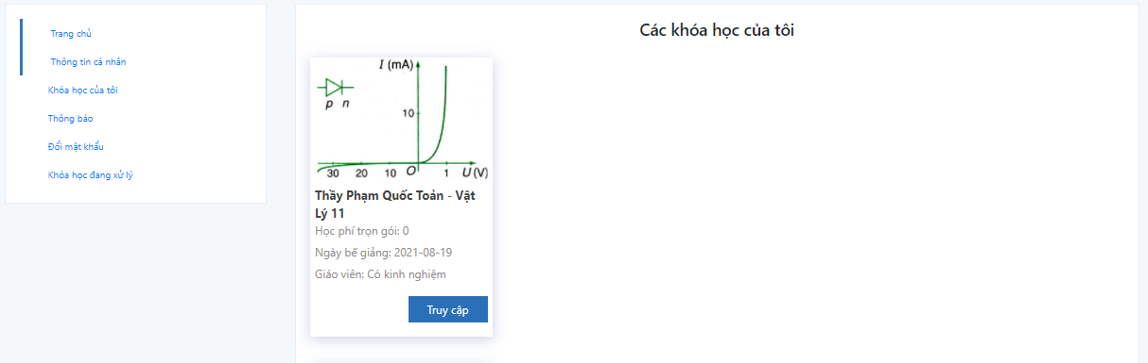

Hình . Màn hình hiển thị những khóa học mà người dùng đã đăng ký thành công trên hệ thống

# KẾT LUẬN ĐỀ TÀI VÀ ĐỊNH HƯỚNG PHÁT TRIỂN

## Các kết quả đã đạt được

#### Thiết kế giao diện

1. Đặt vấn đề

Với mục tiêu là xây dựng một trang web học trực tuyến cho học sinh, việc thiết kế một giao diện thu hút đối với người dùng, tạo cho người học cảm giác hứng thú khi tham gia học tập là rất quan trọng. Ngoài ra, các trang giao diện quản lý với các giáo viên và admin cũng phải được thiết kế riêng cho phù hợp với quy trình nghiệp vụ của tác nhân. Các trang giao diện phải có bố cục, trình bày rõ ràng, đầy đủ thông tin, bắt mắt, thu hút được người xem.

1. Giải pháp và kết quả

Để giải quyết cho vấn đề trên, em đã tìm hiểu thêm về các nguồn tài liệu liên quan đến thiết kế giao diện. Ngoài ra, em cũng tiến hành phân tích mã nguồn giao diện của một số trang web học trực tuyến có lượng người dùng lớn hiện nay như hocmai.vn, vuihoc.vn. Trong đồ án, màu sắc chính chủ đạo trong trang của người học là màu xanh và trắng. Đây cũng là hai màu chủ đạo trong giao diện bản web cũng như mobile của mạng xã hội Facebook. Hai màu này khi kết hợp sẽ tạo nên sự thoải mái, quen thuộc cho người dùng trong quá trình sử dụng. Trong các trang với nghiệp vụ quản lý, màu chủ đạo là đen xám và trắng, với phần các thanh menu và header được thiết kế màu đen, phần nội dung quản lý được trình bày trên nền trắng để tạo nổi bật với thị giác của người dùng.

Việc thiết kế giao diện cũng cố gắng đảm bảo tính thống nhất, menu, điều hướng, nội dung được đặt ở các vị trí tương đối tương tự nhau trong các trang. Các phản hồi được cung cấp trên giao diện khi người dùng thực hiện hành động để họ nắm được tiến trình xử lý tác vụ.

#### Thiết kế đề luyện tập cho người học

1. Đặt vấn đề

Khi làm bài luyện tập, người học với những lần làm bài khác nhau trong một tiết học phải có sự khác nhau về mặt số lượng cũng như nội dung các câu hỏi phải làm. Một khó khăn tiếp theo là sẽ không hợp lý khi quy định cứng nhắc về thời gian cũng như số câu hỏi mà người học phải làm cho mỗi tiết học hoặc bắt người học làm tất cả các câu hỏi trong ngân hàng câu hỏi của tiết học .Một vấn đề nữa là nội dung câu hỏi sẽ theo hình thức trắc nghiệm hay tự luận, cũng như kéo theo vấn đề cách tính điểm cho người học sẽ ra sao khi có 2 loại bài tập, thông thường sẽ có hệ số tính điểm khác nhau. Đồng thời việc xử lý cho các câu hỏi tự luận cũng sẽ khá phức tạp trong khi nội dung đồ án không nhắm đến mục tiêu trọng tâm là xây dựng một hệ thống làm bài kiểm tra.

1. Giải pháp và kết quả

Để tạo sự thống nhất trong việc làm bài tập của người học, em đã thực hiện quy định mỗi câu hỏi sẽ đều là câu hỏi trắc nghiệm với 4 đáp án trả lời với hệ số điểm cho mỗi câu hỏi được quy ra phần trăm là như nhau. Đồng thời quy định thêm về đề luyện tập như số câu hỏi trong đề cũng như thời gian mà người dùng phải hoàn thành bài tập .

Kết luận: Sau 4 tháng tiến hành phát triển đồ án tốt nghiệp, em nhận thấy đồ án đã thực hiện được những chức năng cơ bản của một hệ thống học tập trực tuyến cho các đối tượng là người học, giáo viên và quản trị viên.

Trong quá trình từ phân tích nghiệp vụ, thiết kế cho đến khi tiến hành cài đặt, nhờ sự tìm hiểu và trợ giúp của giảng viên hướng dẫn em đã hiểu rõ và có định hướng chính xác hơn về nghiệp vụ của sản phẩm cũng như là gia tăng hiểu biết các kỹ thuật dùng để xây dựng một hệ thống phần mềm hoàn chỉnh.

Em cũng đã tìm hiểu, cũng như áp dụng một số công nghệ trong đồ án như Sendgrid, Json Web Token .

## Các phần còn hạn chế

Do khả năng của bản thân còn hạn chế, em chưa thể đưa vào một số tính năng mong muốn như thanh toán khóa học để tạo sự thuận lợi cho người dùng. Mô hình nghiệp vụ sử dụng trong đồ án cũng tương đối đơn giản, so với mô hình một người hiện nay có thể đăng một khóa học và kiếm tiền từ khóa học đó thì đồ án tốt nghiệp chưa thể thực hiện được, một trong những lý do là kiến trúc áp dụng của phần mềm đồ án hiện đang thiết kế khó đáp ứng yêu cầu tải lên video khóa học của cá nhân vốn cần một hệ thống có độ chịu tải cao.

Đồ án cũng chưa áp dụng các kỹ thuật học máy để gợi ý khóa học để tăng mức độ trải nghiệm và phù hợp với yêu cầu của khách hàng. Ngoài ra việc chưa thể đưa sản phẩm lên môi trường thực tế và chưa tính toán được vấn đề hiệu năng cho website cũng là một điểm hạn chế trong đồ án.

## Định hướng phát triển sản phẩm

Trong thời gian tới, em có thể thực hiện thêm một số chức năng như :

* Cho phép thực hiện mua khóa học trên hệ thống
* Xây dựng hệ thống gợi ý các khóa học cho từng người học để nâng cao trải nghiệm cho người dùng

**Tài liệu tham khảo**

[1] Sendgrid Document,https://sendgrid.com/, last visit June 2021

[2] JWT Document,<https://jwt.io/>, last visit June 2021

[3] John Resig, JQuery API Document, [https://api.jquery.com/, last](https://api.jquery.com/,%20last) visit June 2021

[4] Bootstrap Document,<https://getbootstrap.com/docs/5.0/forms/select/> , last visit June 2021

[5] Ryan Dahl, Node JS Docs, https://nodejs.org/en/docs/, last visit June 2021.